Acta
Sesión Ordinaria. Junta Gobierno Local del 09-03-2026, aplazada al 10-03-2026.

A C T A

DE LA SESIÓN ORDINARIA CELEBRADA POR LA JUNTA DE GOBIERNO LOCAL EL DÍA 10 DE MARZO DE 2026.

SECRETARÍA GENERAL

Cód. Validación: 92PD3HKQ3MGSS4EYCCQYNHQ4L
Verificación: https://candelaria.sedelectronica.es/
Documento firmado electrónicamente desde la plataforma esPublico Gestiona | Página 1 de 100
SRES. ASISTENTES:  Alcaldesa-Presidenta  Dª. María Concepción Brito Núñez  Tenientes de Alcalde:  Dª Olivia Concepción Pérez Díaz  D. José Francisco Pinto Ramos  D. Reinaldo José Triviño Blanco  D. Manuel Alberto González Pestano  Secretario: | En Candelaria, a diez de marzo de dos mil veintiséis, siendo las 12:30 horas, se constituyó la Junta de Gobierno Local en primera convocatoria en la Sala de reuniones de la Casa Consistorial bajo la presidencia de la Señora Alcaldesa-Presidenta, con asistencia de los Sres. Tenientes de Alcalde expresados al margen, al objeto de celebrar sesión ordinaria y tratar de los asuntos comprendidos en el orden del día de la convocatoria.  Asiste el Secretario General del Ayuntamiento D.  Octavio Manuel Fernández Hernández.
D. Octavio Manuel Fernández Hernández.

Declarada abierta la sesión por la Presidencia, se pasó al estudio de los temas objeto de la misma.

A) PARTE RESOLUTIVA

1.-Expediente 2856/2026. Aprobación de Inventario e inscripción registral de un tramo de la calle El Seifón (trozo de la parcela catastral polígono 19, parcela 367).

Consta en el expediente propuesta de la Alcaldesa Presidenta, Dª. María Concepción Brito Núñez, de fecha 03 de marzo de 2026, que transcrito literalmente dice:

Avenida Constitución Nº 7. Código postal: 38530, Candelaria. Teléfono: 922.500.800. www. candelaria. es

“PROPUESTA

La que suscribe, Alcaldesa-Presidenta del Ayuntamiento de la Villa de Candelaria, al amparo de lo dispuesto en el Reglamento de Organización, Funcionamiento y Régimen Jurídico de las Entidades Locales, así como en la Ley 7/85, de 2 de abril, Reguladora de las Bases de Régimen Local, tiene el honor de someter a la Junta de Gobierno local la siguiente propuesta:

Visto el informe jurídico que transcrito literalmente dice:

“… Antecedentes de hecho
Visto el expediente iniciado para llevar a cabo la actualización del Inventario de bienes del Ayuntamiento de Candelaria y a la incorporación en el mismo del tramo de la calle El Seifón (trozo de la parcela catastral polígono 19, parcela 367).

Visto que las entidades locales están obligadas a formar inventario valorado de todos los bienes y derechos que les pertenecen y que será objeto de actualización continua de conformidad con lo dispuesto en los artículos 32 y ss. del Real Decreto 1372/1986, de 13 de junio, por el que se aprueba el Reglamento de Bienes de las
Entidades Locales y el artículo 86 del Texto Refundido de las Disposiciones Legales Vigentes en Materia de Régimen Local aprobado por Real Decreto Legislativo 781/1986, de 18 de abril.
Cód. Validación: 92PD3HKQ3MGSS4EYCCQYNHQ4L
Verificación: https://candelaria.sedelectronica.es/
Documento firmado electrónicamente desde la plataforma esPublico Gestiona | Página 2 de 100
Se han realizado los trabajos y trámites necesarios para aprobar la ficha del tramo de la calle El Seifón (trozo de la parcela catastral polígono 19, parcela 367) e incluirla en el Inventario de Bienes del Ayuntamiento de Candelaria.

Consta en el expediente el informe emitido por la Oficina técnica de fecha 2/03/2026, cuyo tenor literal es el siguiente:

“...Visto el expediente antedicho, en relación con la inscripción registral de un tramo de la calle El Seifón (trozo de la parcela catastral polígono 19, parcela 367) en el Inventario Municipal de Bienes y Derechos, en cumplimiento con el artículo 20 del RD 1372/1986, de 13 de junio, Alicia Torres Díaz, Técnica de Bienes Municipales, emite el siguiente informe:
1. DENOMINACIÓN
Tramo de la calle El Seifón (trozo de la parcela catastral polígono 19, parcela 367).

2. NATURALEZA DEL BIEN
Localización: Calle El Seifón, a la altura de la parcela con referencia catastral 38011A019003670001WR, ubicada en el núcleo poblacional de Araya.

Referencia catastral: No tiene
- LINDEROS

Norte | Calle El Seifón.
Sur | Finca matriz de la parcela con referencia 38011A019003670000QE (Finca registral 10107). | catastral
Este | Parcela catastral 38011A019003680001WD.
Oeste | Parcela con referencia catastral 38011A019002130001WJ
- SUPERFICIE
33,14m².

5. DESCRIPCIÓN GENERAL
Trozo de terreno con forma triangular ubicado en Araya, en la calle “El Seifón”, polígono 19, parcela 367.
Cód. Validación: 92PD3HKQ3MGSS4EYCCQYNHQ4L
Verificación: https://candelaria.sedelectronica.es/
Documento firmado electrónicamente desde la plataforma esPublico Gestiona | Página 3 de 100
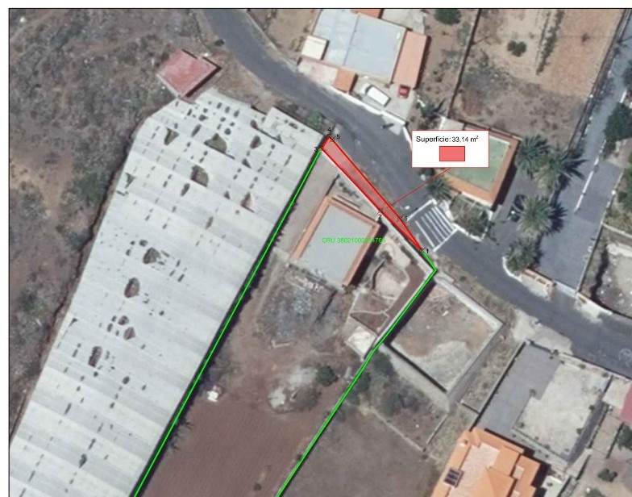

6. NATURALEZA DEL DERECHO
Bien inmueble de dominio público y de uso público.

7. TÍTULO
Decreto 2026-0438 de fecha 26 de febrero de 2026 de aprobación del acta de cesión gratuita suscrita el 18 febrero de 2026 entre el Ayuntamiento de Candelaria y D. Alfonso Batista Cruz y Dña. Gregoria Afonso Santos.

8. DESTINO Y ACUERDO QUE LO HUBIERE DISPUESTO

Destino: viario local.
PLAN GENERAL DE ORDENACION DE CANDELARIA, planeamiento municipal en vigor, con publicaciones en B.O.C. de fecha 10 de mayo de 2007 y B.O.P. de fecha 17 de mayo de 2007 y Modificaciones Puntuales, aprobadas definitivamente por acuerdo del Ayuntamiento Pleno, en sesiones ordinarias de fecha 26 de marzo de 2009 y 29 de diciembre de 2011 y publicada en el BOP de Santa Cruz de Tenerife de fecha 17 de junio de 2009 y 3 de febrero de 2012, respectivamente.

9. | RÉGIMEN URBANÍSTICO DE APLICACIÓN
INSTRUMENTO DE PLANEAMIENTO: El presente informe se emite respecto al documento de PLAN GENERAL DE ORDENACION DE CANDELARIA, planea-
miento municipal en vigor, con publicaciones en B.O.C. de fecha 10 de mayo de 2007 y B.O.P. de fecha 17 de mayo de 2007 y Modificaciones Puntuales, aprobadas definitivamente por acuerdo del Ayuntamiento Pleno, en sesiones ordinarias de fecha 26 de marzo de 2009 y 29 de diciembre de 2011 y publicada en el BOP de Santa Cruz de Tenerife de fecha 17 de junio de 2009 y 3 de febrero de 2012, respectivamente.
Cód. Validación: 92PD3HKQ3MGSS4EYCCQYNHQ4L
Verificación: https://candelaria.sedelectronica.es/
Documento firmado electrónicamente desde la plataforma esPublico Gestiona | Página 4 de 100

10. CLASIFICACIÓN, CATEGORIZACIÓN Y CALIFICACIÓN DEL SUELO
CLASIFICACION DEL SUELO | Suelo Rústico
CATEGORIZACIÓN DEL  SUELO | Suelo Rústico de Asentamiento Rural
CALIFICACIÓN DEL SUELO | Viario

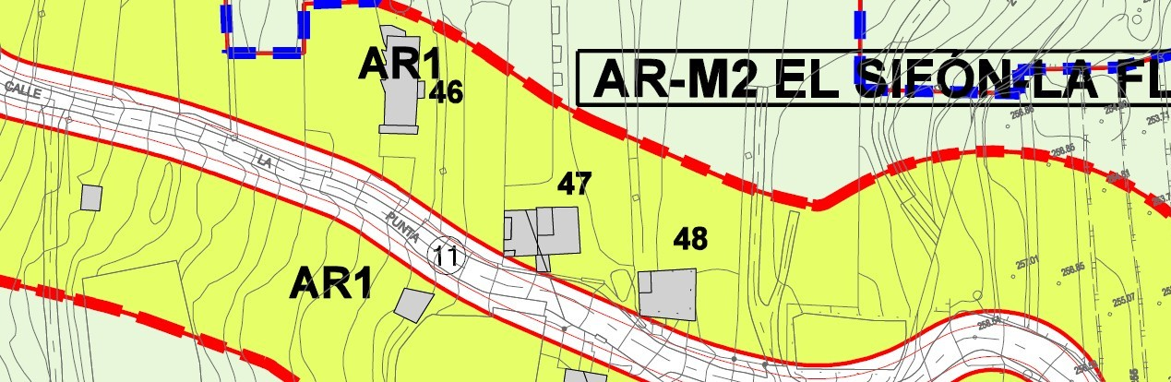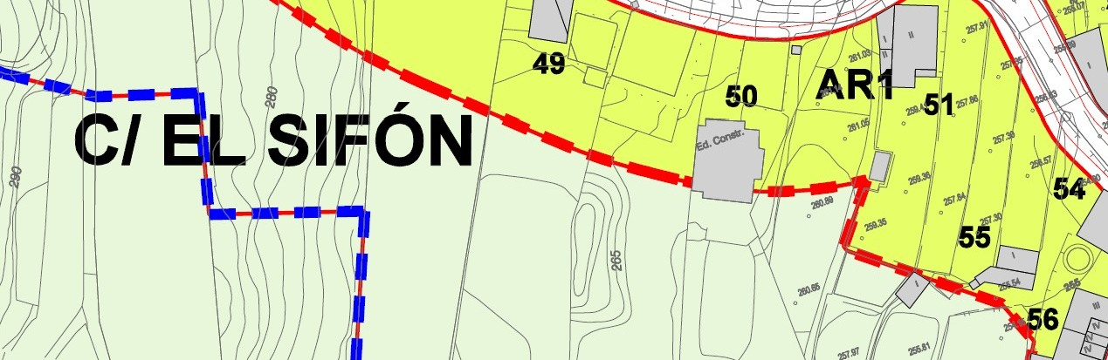

Plano de Ordenación Detallada Medianías nº13

11. COORDENADAS UTM
Cód. Validación: 92PD3HKQ3MGSS4EYCCQYNHQ4L
Verificación: https://candelaria.sedelectronica.es/
Documento firmado electrónicamente desde la plataforma esPublico Gestiona | Página 5 de 100
Superficie cesión parcela CRU 38021000054766
Punto | Coordenadas UTM
Nº | X | Y
1 | 364012.096 | 3138374.178
2 | 364005.549 | 3138380.414
3 | 363996.275 | 3138390.223
4 | 363997.530 | 3138392.080
5 | 363997.940 | 3138391.600
6 | 364008.640 | 3138379.140
1 | 364012.096 | 3138374.178

Superficie: 33,14 m2

12. FOTOGRAFÍAS
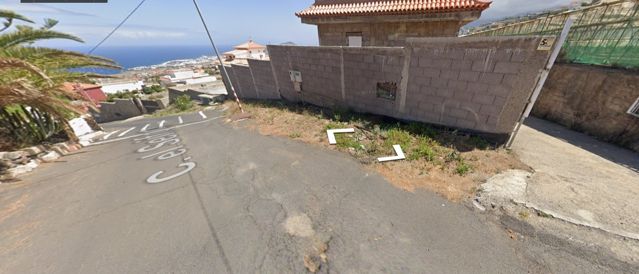

13. PLANOS

El plano se ha elaborado tomando de base el levantamiento topográfico realizado por la Oficina Técnica de Candelaria. En este sentido, al superponerlo sobre la base cartográfica del PGO de Candelaria del 2011, puede existir algún desfase o desajuste debido a la diferencia del margen de error que tiene el vuelo de la cartografía del PGO con respecto a la mayor exactitud que ofrece el GPS terrestre utilizado para realizar el levantamiento topográfico.
Cód. Validación: 92PD3HKQ3MGSS4EYCCQYNHQ4L
Verificación: https://candelaria.sedelectronica.es/
Documento firmado electrónicamente desde la plataforma esPublico Gestiona | Página 6 de 100

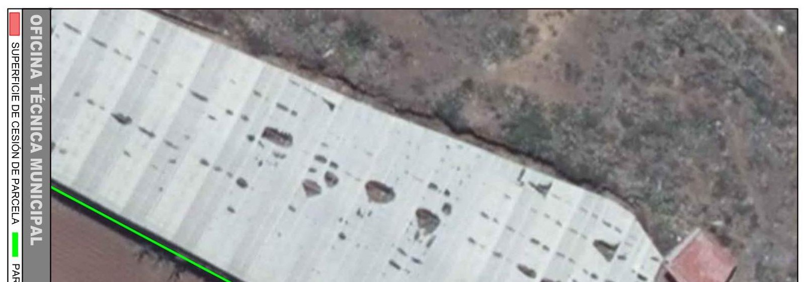
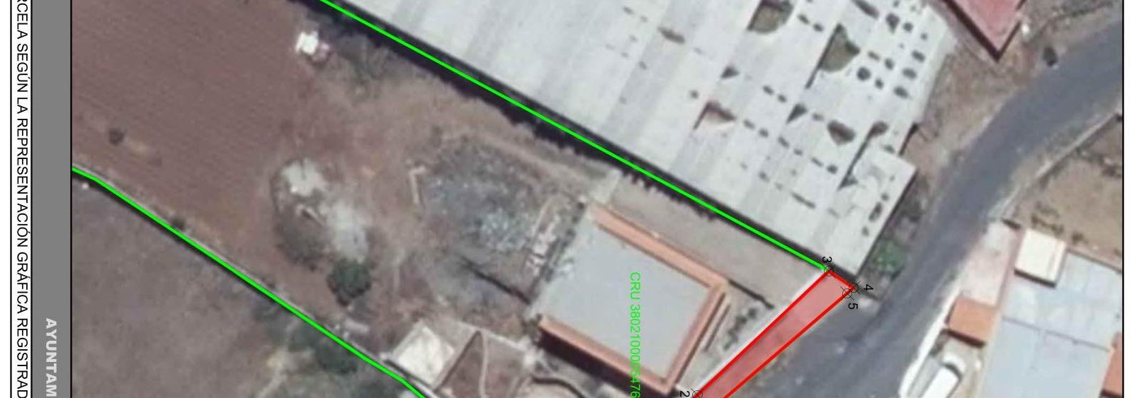
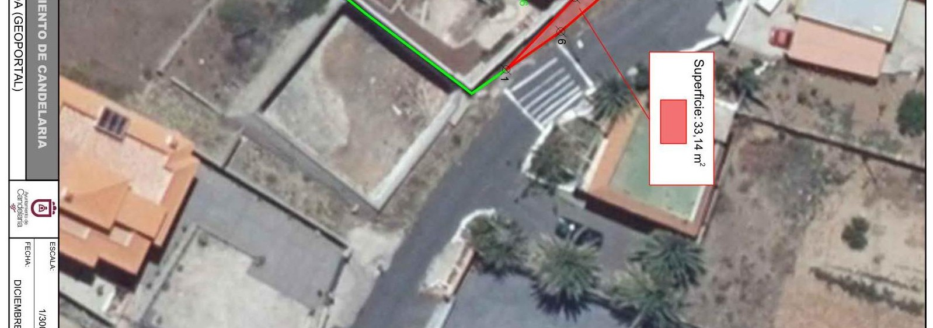
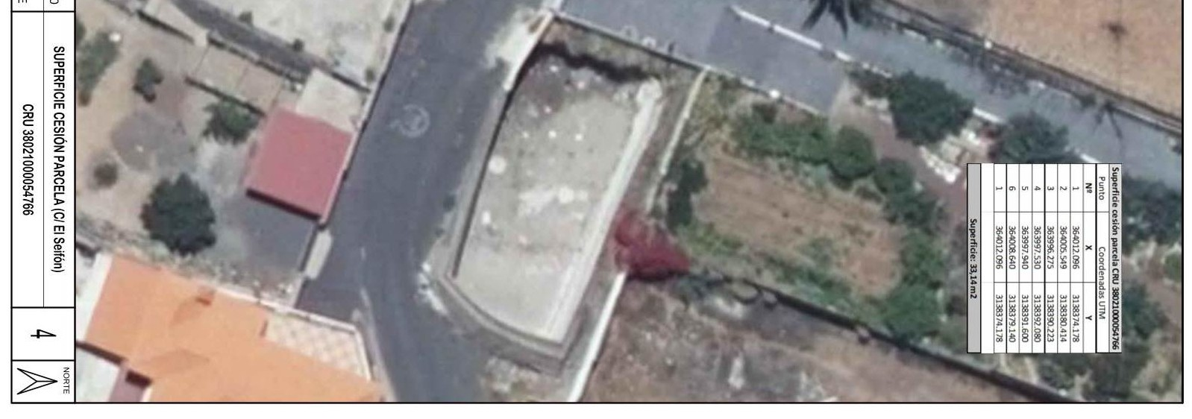
Cód. Validación: 92PD3HKQ3MGSS4EYCCQYNHQ4L
Verificación: https://candelaria.sedelectronica.es/
Documento firmado electrónicamente desde la plataforma esPublico Gestiona | Página 7 de 100

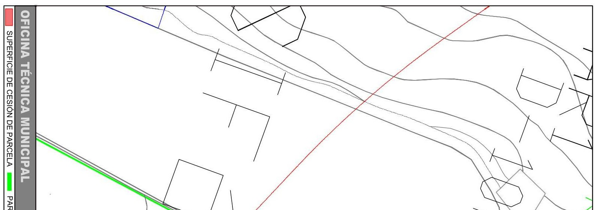
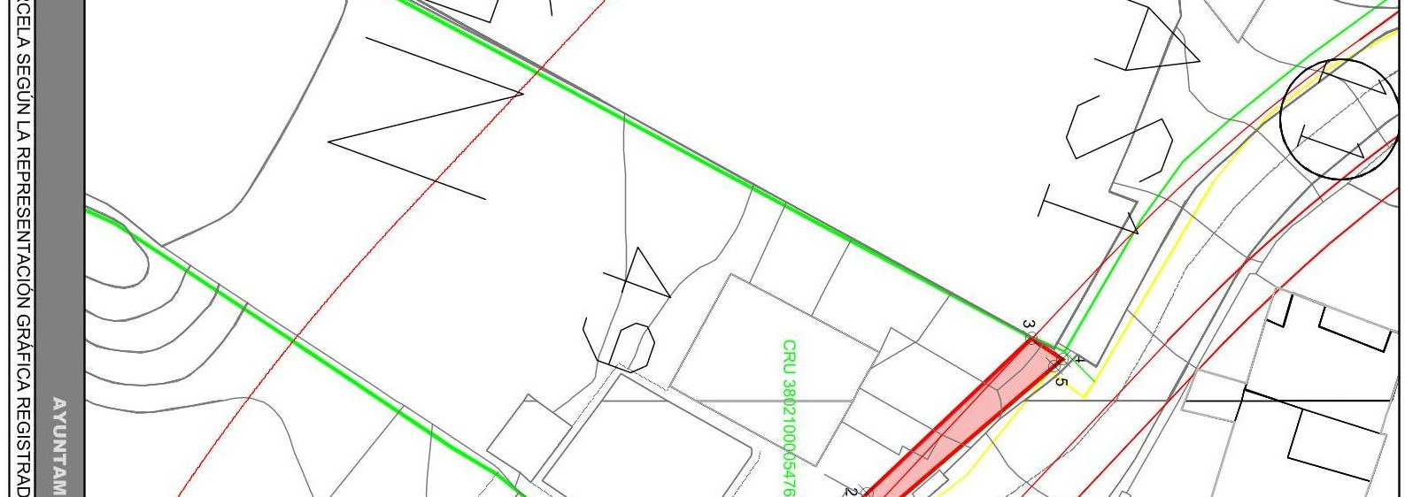
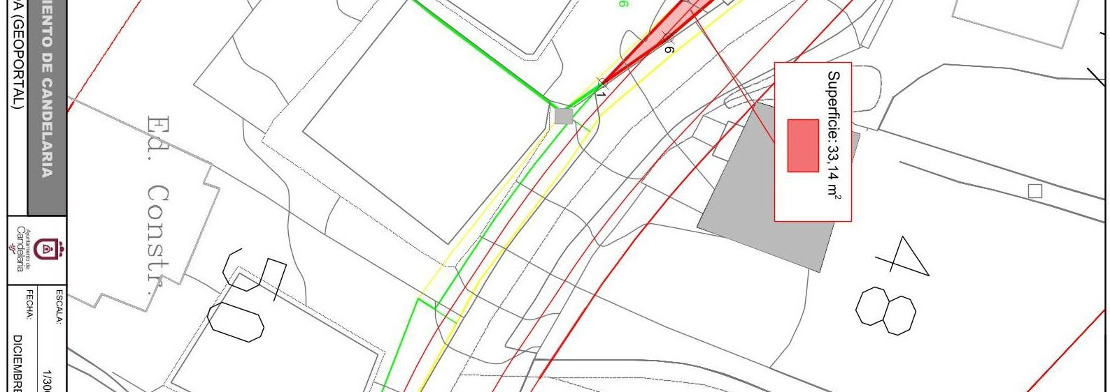
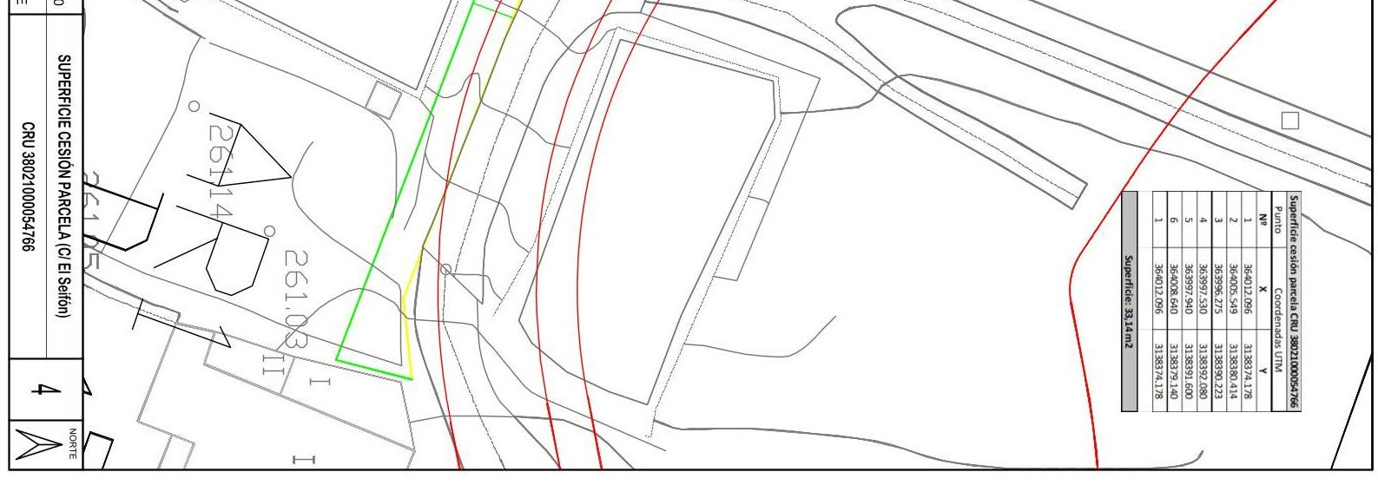
Cód. Validación: 92PD3HKQ3MGSS4EYCCQYNHQ4L
Verificación: https://candelaria.sedelectronica.es/
Documento firmado electrónicamente desde la plataforma esPublico Gestiona | Página 8 de 100
Y para que conste a los efectos oportunos, salvo error u omisión, se firma el presente informe…”.

FUNDAMENTOS JURIDICOS

La Legislación aplicable viene determinada por:
— Los artículos 17 a 36 del Reglamento de Bienes de las Entidades Locales aprobado por Real Decreto 1372/1986, de 13 de junio.
— El artículo 86 del Texto Refundido de las Disposiciones Legales Vigentes en Materia de Régimen Local aprobado por Real Decreto Legislativo 781/1986, de 18 de abril y la disposición transitoria del Reglamento de Bienes de las Entidades Locales (RB), aprobado por Real Decreto 1372/1986, de 13 de junio (BOE de 7 de julio), que establece la obligación de inventariar todos los bienes, cualquiera que sea su naturaleza, y, entre ellos, todos los de dominio público, incluidas las vías públicas.
El Pleno de la corporación Local será el órgano competente para acordar la aprobación del inventario ya formado, su rectificación y comprobación. En este supuesto, se encuentran delegadas las competencias para aprobación, modificación y rectificación del Inventario de Bienes y Derechos de la Corporación en la Junta de Gobierno Local, por acuerdo del pleno celebrado el día 27 de junio de 2023.
Cód. Validación: 92PD3HKQ3MGSS4EYCCQYNHQ4L
Verificación: https://candelaria.sedelectronica.es/
Documento firmado electrónicamente desde la plataforma esPublico Gestiona | Página 9 de 100
Visto cuanto antecede, la que suscribe eleva la siguiente propuesta de resolución:

PROPUESTA DE RESOLUCIÓN

PRIMERO: Actualizar el Inventario de bienes de la Corporación, incorporando las actualizaciones oportunas según la ficha que se adjunta correspondiente al tramo de la calle El Seifón (trozo de la parcela catastral polígono 19, parcela 367), siendo la descripción de la misma la siguiente:
Trozo de terreno con forma triangular ubicado en Araya, en la calle “El Seifón”, a la altura de la parcela catastral polígono 19, parcela 367.
SEGUNDO: Aprobar la ficha de inventario 14/57 que se transcribe, la cual está vinculada al inmueble 1/143 que se corresponde con el callejero de Araya:

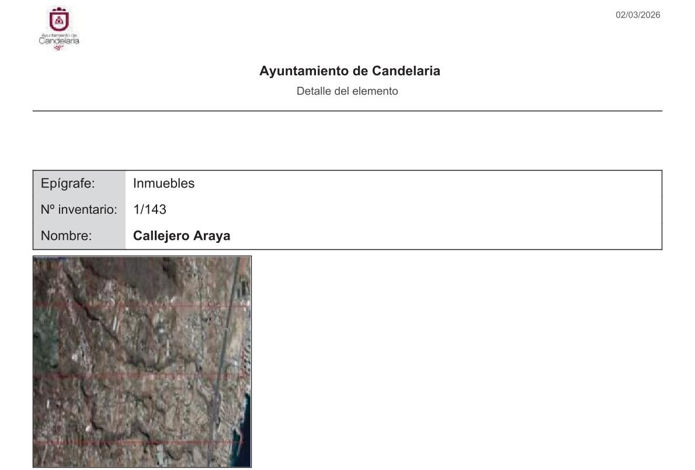
Cód. Validación: 92PD3HKQ3MGSS4EYCCQYNHQ4L
Verificación: https://candelaria.sedelectronica.es/
Documento firmado electrónicamente desde la plataforma esPublico Gestiona | Página 10 de 100

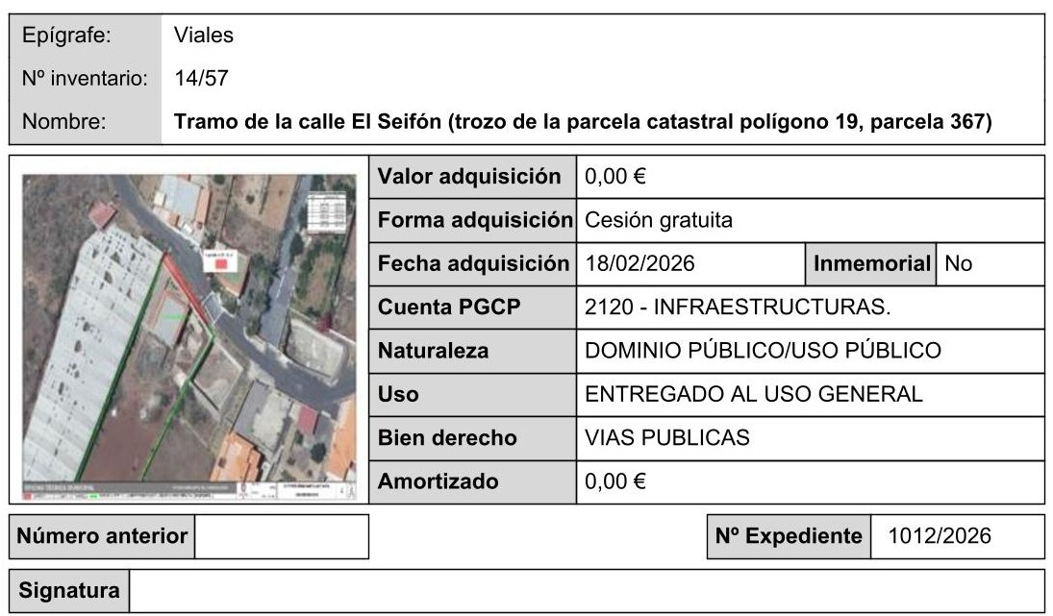
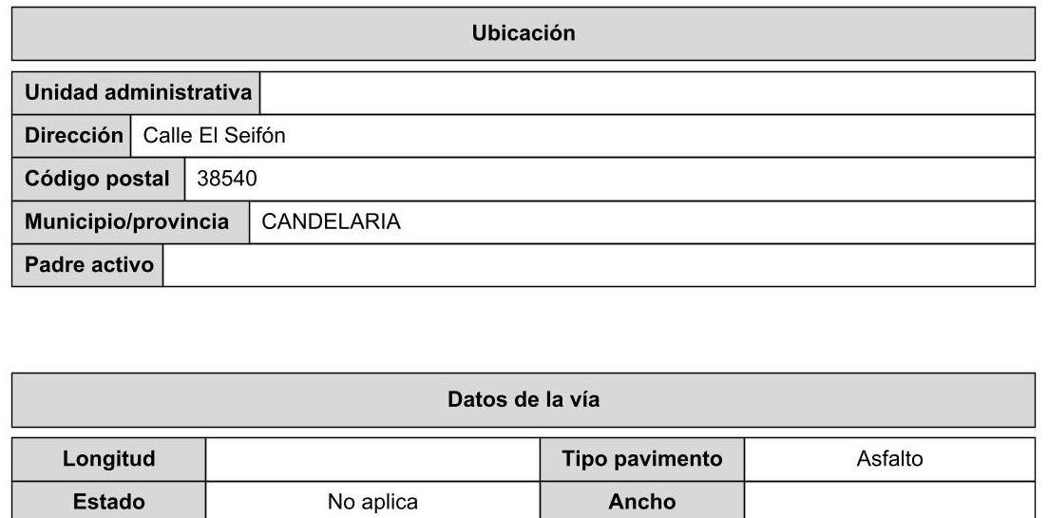
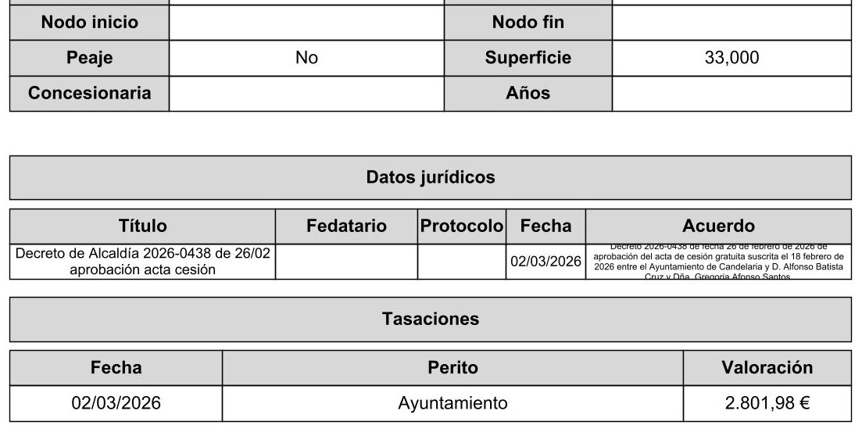
Cód. Validación: 92PD3HKQ3MGSS4EYCCQYNHQ4L
Verificación: https://candelaria.sedelectronica.es/
Documento firmado electrónicamente desde la plataforma esPublico Gestiona | Página 11 de 100

TERCERO: Tramitar la inscripción en el Registro de la propiedad de acuerdo con el Art. 206 de la Ley Hipotecaria.
CUARTO: Facultar a la Alcaldesa- Presidenta para que realice cuantas actuaciones considere precisas en aplicación del presente acuerdo...”.

En virtud de lo expuesto, se somete a la Junta de Gobierno Local la siguiente propuesta de Acuerdo:

PROPUESTA DE ACUERDO
PRIMERO: Actualizar el Inventario de bienes de la Corporación, incorporando las actualizaciones oportunas según la ficha que se adjunta correspondiente al tramo de la calle El Seifón (trozo de la parcela catastral polígono 19, parcela 367), siendo la descripción de la misma la siguiente:
Trozo de terreno con forma triangular ubicado en Araya, en la calle “El Seifón”, a la altura de la parcela catastral polígono 19, parcela 367.
Cód. Validación: 92PD3HKQ3MGSS4EYCCQYNHQ4L
Verificación: https://candelaria.sedelectronica.es/
Documento firmado electrónicamente desde la plataforma esPublico Gestiona | Página 12 de 100
SEGUNDO: Aprobar la ficha de inventario 14/57 que se transcribe, la cual está vinculada al inmueble 1/143 que se corresponde con el callejero de Araya:

Cód. Validación: 92PD3HKQ3MGSS4EYCCQYNHQ4L
Verificación: https://candelaria.sedelectronica.es/
Documento firmado electrónicamente desde la plataforma esPublico Gestiona | Página 13 de 100

TERCERO: Tramitar la inscripción en el Registro de la propiedad de acuerdo con el Art. 206 de la Ley Hipotecaria.

CUARTO: Facultar a la Alcaldesa- Presidenta para que realice cuantas actuaciones considere precisas en aplicación del presente acuerdo.

Por lo que se eleva esta propuesta a la Junta de Gobierno Local de esta Corporación, que resolverá como mejor proceda.”.
Consta en el expediente Informe de la funcionaria Doña María del Pilar Chico Delgado, Técnica de Administración General, de fecha 06 de marzo de 2026, del siguiente tenor literal:

“ INFORME JURIDICO

La Técnico de Administración General, Mª del Pilar Chico Delgado, en relación con el expediente arriba indicado, emite el siguiente informe con la conformidad del Secretario General, Octavio Manuel Fernández Hernández.

Antecedentes de hecho
Visto el expediente iniciado para llevar a cabo la actualización del Inventario de bienes del Ayuntamiento de Candelaria y a la incorporación en el mismo del tramo de la calle El Seifón (trozo de la parcela catastral polígono 19, parcela 367).

Visto que las entidades locales están obligadas a formar inventario valorado de todos los bienes y derechos que les pertenecen y que será objeto de actualización continua de conformidad con lo dispuesto en los artículos 32 y ss. del Real Decreto 1372/1986, de 13 de junio, por el que se aprueba el Reglamento de Bienes de las
Entidades Locales y el artículo 86 del Texto Refundido de las Disposiciones Legales Vigentes en Materia de Régimen Local aprobado por Real Decreto Legislativo 781/1986, de 18 de abril.
Cód. Validación: 92PD3HKQ3MGSS4EYCCQYNHQ4L
Verificación: https://candelaria.sedelectronica.es/
Documento firmado electrónicamente desde la plataforma esPublico Gestiona | Página 14 de 100

Se han realizado los trabajos y trámites necesarios para aprobar la ficha del tramo de la calle El Seifón (trozo de la parcela catastral polígono 19, parcela 367) e incluirla en el Inventario de Bienes del Ayuntamiento de Candelaria.

Consta en el expediente el informe emitido por la Oficina técnica de fecha 2/03/2026, cuyo tenor literal es el siguiente:

“...Visto el expediente antedicho, en relación con la inscripción registral de un tramo de la calle El Seifón (trozo de la parcela catastral polígono 19, parcela 367) en el Inventario Municipal de Bienes y Derechos, en cumplimiento con el artículo 20 del RD 1372/1986, de 13 de junio, Alicia Torres Díaz, Técnica de Bienes Municipales, emite el siguiente informe:

1. DENOMINACIÓN
Tramo de la calle El Seifón (trozo de la parcela catastral polígono 19, parcela 367).

2. NATURALEZA DEL BIEN
Localización: Calle El Seifón, a la altura de la parcela con referencia catastral 38011A019003670001WR, ubicada en el núcleo poblacional de Araya.

Referencia catastral: No tiene

- LINDEROS
Cód. Validación: 92PD3HKQ3MGSS4EYCCQYNHQ4L
Verificación: https://candelaria.sedelectronica.es/
Documento firmado electrónicamente desde la plataforma esPublico Gestiona | Página 15 de 100
Norte | Calle El Seifón.
Sur | Finca matriz de la parcela con referencia 38011A019003670000QE (Finca registral 10107). | catastral
Este | Parcela catastral 38011A019003680001WD.
Oeste | Parcela con referencia catastral 38011A019002130001WJ
- SUPERFICIE
33,14m².

5. DESCRIPCIÓN GENERAL
Trozo de terreno con forma triangular ubicado en Araya, en la calle “El Seifón”, polígono 19, parcela 367.
6.NATURALEZA DEL DERECHO
Bien inmueble de dominio público y de uso público.

7. TÍTULO
Decreto 2026-0438 de fecha 26 de febrero de 2026 de aprobación del acta de cesión gratuita suscrita el 18 febrero de 2026 entre el Ayuntamiento de Candelaria y D. Alfonso Batista Cruz y Dña. Gregoria Afonso Santos.

8. DESTINO Y ACUERDO QUE LO HUBIERE DISPUESTO

Destino: viario local.
PLAN GENERAL DE ORDENACION DE CANDELARIA, planeamiento municipal en vigor, con publicaciones en B.O.C. de fecha 10 de mayo de 2007 y B.O.P. de fecha 17 de mayo de 2007 y Modificaciones Puntuales, aprobadas definitivamente por acuerdo del Ayuntamiento Pleno, en sesiones ordinarias de fecha 26 de marzo de 2009 y 29 de diciembre de 2011 y publicada en el BOP de Santa Cruz de Tenerife de fecha 17 de junio de 2009 y 3 de febrero de 2012, respectivamente.
Cód. Validación: 92PD3HKQ3MGSS4EYCCQYNHQ4L
Verificación: https://candelaria.sedelectronica.es/
Documento firmado electrónicamente desde la plataforma esPublico Gestiona | Página 16 de 100
9. | RÉGIMEN URBANÍSTICO DE APLICACIÓN
INSTRUMENTO DE PLANEAMIENTO: El presente informe se emite respecto al documento de PLAN GENERAL DE ORDENACION DE CANDELARIA, planea-
miento municipal en vigor, con publicaciones en B.O.C. de fecha 10 de mayo de 2007 y B.O.P. de fecha 17 de mayo de 2007 y Modificaciones Puntuales, aprobadas definitivamente por acuerdo del Ayuntamiento Pleno, en sesiones ordinarias de fecha 26 de marzo de 2009 y 29 de diciembre de 2011 y publicada en el BOP de Santa Cruz de Tenerife de fecha 17 de junio de 2009 y 3 de febrero de 2012, respectivamente.

10. CLASIFICACIÓN, CATEGORIZACIÓN Y CALIFICACIÓN DEL SUELO
CLASIFICACION DEL SUELO | Suelo Rústico
CATEGORIZACIÓN DEL SUELO | Suelo Rústico de Asentamiento Rural
CALIFICACIÓN DEL SUELO | Viario

Cód. Validación: 92PD3HKQ3MGSS4EYCCQYNHQ4L
Verificación: https://candelaria.sedelectronica.es/
Documento firmado electrónicamente desde la plataforma esPublico Gestiona | Página 17 de 100

Plano de Ordenación Detallada Medianías nº13

11. COORDENADAS UTM

Superficie cesión parcela CRU 38021000054766
Punto | Coordenadas UTM
Nº | X | Y
1 | 364012.096 | 3138374.178
2 | 364005.549 | 3138380.414
3 | 363996.275 | 3138390.223
4 | 363997.530 | 3138392.080
5 | 363997.940 | 3138391.600
6 | 364008.640 | 3138379.140
1 | 364012.096 | 3138374.178

Superficie: 33,14 m2

12. FOTOGRAFÍAS

13. PLANOS

El plano se ha elaborado tomando de base el levantamiento topográfico realizado por la Oficina Técnica de Candelaria. En este sentido, al superponerlo sobre la base cartográfica del PGO de Candelaria del 2011, puede existir algún desfase o desajuste debido a la diferencia del margen de error que tiene el vuelo de la cartografía del PGO con respecto a la mayor exactitud que ofrece el GPS terrestre utilizado para realizar el levantamiento topográfico.
Cód. Validación: 92PD3HKQ3MGSS4EYCCQYNHQ4L
Verificación: https://candelaria.sedelectronica.es/
Documento firmado electrónicamente desde la plataforma esPublico Gestiona | Página 18 de 100

Cód. Validación: 92PD3HKQ3MGSS4EYCCQYNHQ4L
Verificación: https://candelaria.sedelectronica.es/
Documento firmado electrónicamente desde la plataforma esPublico Gestiona | Página 19 de 100

Cód. Validación: 92PD3HKQ3MGSS4EYCCQYNHQ4L
Verificación: https://candelaria.sedelectronica.es/
Documento firmado electrónicamente desde la plataforma esPublico Gestiona | Página 20 de 100
Y para que conste a los efectos oportunos, salvo error u omisión, se firma el presente informe…”.

FUNDAMENTOS JURIDICOS

La Legislación aplicable viene determinada por:
— Los artículos 17 a 36 del Reglamento de Bienes de las Entidades Locales aprobado por Real Decreto 1372/1986, de 13 de junio.
— El artículo 86 del Texto Refundido de las Disposiciones Legales Vigentes en Materia de Régimen Local aprobado por Real Decreto Legislativo 781/1986, de 18 de abril y la disposición transitoria del Reglamento de Bienes de las Entidades Locales (RB), aprobado por Real Decreto 1372/1986, de 13 de junio (BOE de 7 de julio), que establece la obligación de inventariar todos los bienes, cualquiera que sea su naturaleza, y, entre ellos, todos los de dominio público, incluidas las vías públicas.
El Pleno de la corporación Local será el órgano competente para acordar la aprobación del inventario ya formado, su rectificación y comprobación. En este supuesto, se encuentran delegadas las competencias para aprobación, modificación y rectificación del Inventario de Bienes y Derechos de la Corporación en la Junta de Gobierno Local, por acuerdo del pleno celebrado el día 27 de junio de 2023.
Cód. Validación: 92PD3HKQ3MGSS4EYCCQYNHQ4L
Verificación: https://candelaria.sedelectronica.es/
Documento firmado electrónicamente desde la plataforma esPublico Gestiona | Página 21 de 100
Visto cuanto antecede, la que suscribe eleva la siguiente propuesta de resolución:

PROPUESTA DE RESOLUCIÓN

PRIMERO: Actualizar el Inventario de bienes de la Corporación, incorporando las actualizaciones oportunas según la ficha que se adjunta correspondiente al tramo de la calle El Seifón (trozo de la parcela catastral polígono 19, parcela 367), siendo la descripción de la misma la siguiente:
Trozo de terreno con forma triangular ubicado en Araya, en la calle “El Seifón”, a la altura de la parcela catastral polígono 19, parcela 367.
SEGUNDO: Aprobar la ficha de inventario 14/57 que se transcribe, la cual está vinculada al inmueble 1/143 que se corresponde con el callejero de Araya:

Cód. Validación: 92PD3HKQ3MGSS4EYCCQYNHQ4L
Verificación: https://candelaria.sedelectronica.es/
Documento firmado electrónicamente desde la plataforma esPublico Gestiona | Página 22 de 100

Cód. Validación: 92PD3HKQ3MGSS4EYCCQYNHQ4L
Verificación: https://candelaria.sedelectronica.es/
Documento firmado electrónicamente desde la plataforma esPublico Gestiona | Página 23 de 100

TERCERO: Tramitar la inscripción en el Registro de la propiedad de acuerdo con el Art. 206 de la Ley Hipotecaria.
CUARTO: Facultar a la Alcaldesa- Presidenta para que realice cuantas actuaciones considere precisas en aplicación del presente acuerdo...”.

La Junta de Gobierno Local, previo debate y por unanimidad de los miembros presentes, acuerda:

PRIMERO: Actualizar el Inventario de bienes de la Corporación, incorporando las actualizaciones oportunas según la ficha que se adjunta correspondiente al tramo de la calle El Seifón (trozo de la parcela catastral polígono 19, parcela 367), siendo la descripción de la misma la siguiente:
Trozo de terreno con forma triangular ubicado en Araya, en la calle “El Seifón”, a la altura de la parcela catastral polígono 19, parcela 367.
Cód. Validación: 92PD3HKQ3MGSS4EYCCQYNHQ4L
Verificación: https://candelaria.sedelectronica.es/
Documento firmado electrónicamente desde la plataforma esPublico Gestiona | Página 24 de 100
SEGUNDO: Aprobar la ficha de inventario 14/57 que se transcribe, la cual está vinculada al inmueble 1/143 que se corresponde con el callejero de Araya:

Cód. Validación: 92PD3HKQ3MGSS4EYCCQYNHQ4L
Verificación: https://candelaria.sedelectronica.es/
Documento firmado electrónicamente desde la plataforma esPublico Gestiona | Página 25 de 100

TERCERO: Tramitar la inscripción en el Registro de la propiedad de acuerdo con el Art. 206 de la Ley Hipotecaria.
CUARTO: Facultar a la Alcaldesa- Presidenta para que realice cuantas actuaciones considere precisas en aplicación del presente acuerdo.

2.-Expediente 2999/2026. Aprobación de Inventario e inscripción registral del tramo del Camino La Punta, nº87.

Consta en el expediente propuesta de la Alcaldesa Presidenta, Dª. María Concepción Brito Núñez, de fecha 06 de marzo de 2026, que transcrito literalmente dice:

“PROPUESTA

La que suscribe, Alcaldesa-Presidenta del Ayuntamiento de la Villa de Candelaria, al amparo de lo dispuesto en el Reglamento de Organización, Funcionamiento y Régimen Jurídico de las Entidades Locales, así como en la Ley 7/85, de 2 de abril, Reguladora de las Bases de Régimen Local, tiene el honor de someter a la Junta de Gobierno local la siguiente propuesta:

Visto el informe jurídico que transcrito literalmente dice:

“… La Técnico de Administración General, Mª del Pilar Chico Delgado, en relación con el expediente arriba indicado, emite el siguiente informe con la conformidad del Secretario General, Octavio Manuel Fernández Hernández.
Cód. Validación: 92PD3HKQ3MGSS4EYCCQYNHQ4L
Verificación: https://candelaria.sedelectronica.es/
Documento firmado electrónicamente desde la plataforma esPublico Gestiona | Página 26 de 100

ANTECEDENTES

Visto el expediente iniciado para llevar a cabo la actualización del Inventario de bienes del Ayuntamiento de Candelaria y a la incorporación en el mismo del tramo del Camino La Punta, nº87.

Visto que las entidades locales están obligadas a formar inventario valorado de todos los bienes y derechos que les pertenecen y que será objeto de actualización continua de conformidad con lo dispuesto en los artículos 32 y ss. del Real Decreto 1372/1986, de 13 de junio, por el que se aprueba el Reglamento de Bienes de las Entidades Locales y el artículo 86 del Texto Refundido de las Disposiciones Legales Vigentes en Materia de Régimen Local aprobado por Real Decreto Legislativo 781/1986, de 18 de abril.

Se han realizado los trabajos y trámites necesarios para aprobar la ficha del del Camino La Punta, nº87 e incluirla en el Inventario de Bienes del Ayuntamiento de Candelaria.

Consta en el expediente el informe emitido por la Oficina técnica de fecha 5/03/2026, cuyo tenor literal es el siguiente:

“...Visto el expediente antedicho, en relación con la inscripción registral del tramo de del Camino La Punta, nº87 en el Inventario Municipal de Bienes y Derechos, en cumplimiento con el artículo 20 del RD 1372/1986, de 13 de junio, Alicia Torres Díaz, Técnica de Bienes Municipales, emite el siguiente informe:
1.DENOMINACIÓN
Tramo del Camino La Punta, nº87

2.NATURALEZA DEL BIEN
Localización: Camino La Punta, nº87.

Referencia catastral: No tiene

3.LINDEROS
Cód. Validación: 92PD3HKQ3MGSS4EYCCQYNHQ4L
Verificación: https://candelaria.sedelectronica.es/
Documento firmado electrónicamente desde la plataforma esPublico Gestiona | Página 27 de 100
Norte | Camino La Punta.
Sur | Finca matriz de la parcela con referencia  38011A014002620000QJ (Finca registral 20068). | catastral
Este | Finca matriz de la parcela con referencia  38011A014002620000QJ (Finca registral 20068). | catastral
Oeste | Camino La Punta.

4.SUPERFICIE
94,71m².

5.DESCRIPCIÓN GENERAL
Trozo de terreno con forma irregular ubicado en Camino La Punta, a la altura del número del callejero municipal 87.

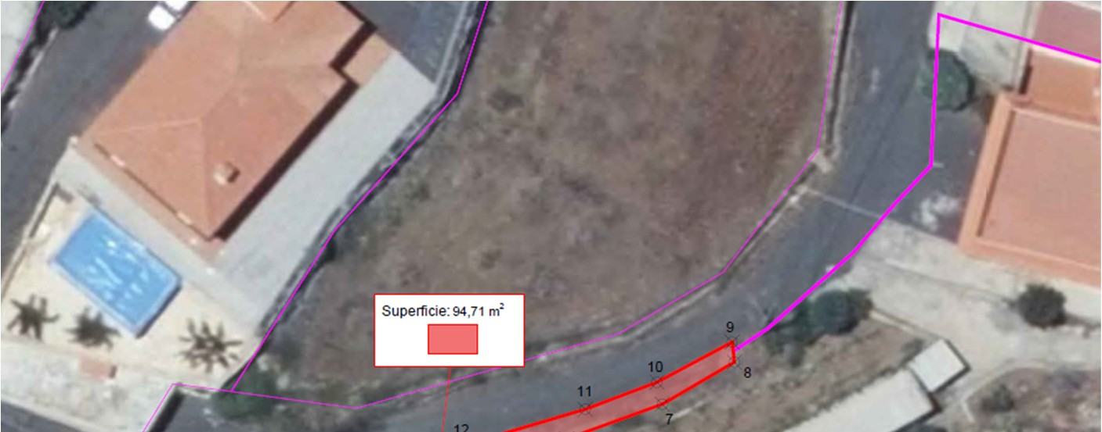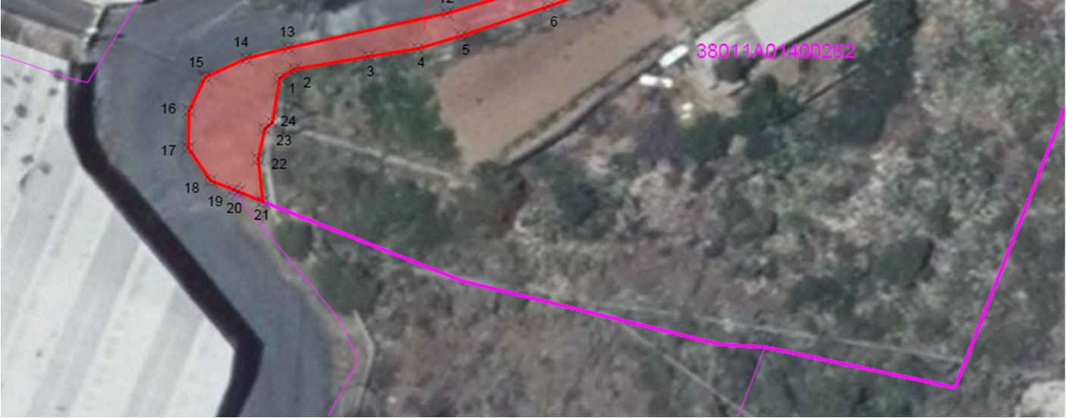

6.NATURALEZA DEL DERECHO
Cód. Validación: 92PD3HKQ3MGSS4EYCCQYNHQ4L
Verificación: https://candelaria.sedelectronica.es/
Documento firmado electrónicamente desde la plataforma esPublico Gestiona | Página 28 de 100
Bien inmueble de dominio público y de uso público.

7.TÍTULO
Decreto 2026-0546 de fecha 5 de marzo de 2026 de aprobación del acta de cesión gratuita suscrita el 25 febrero de 2026 entre el Ayuntamiento de Candelaria y Dña. María Virtudes Marrero Díaz y D. Bernardo de San José Hernández Hernández.

8.DESTINO Y ACUERDO QUE LO HUBIERE DISPUESTO

Destino: viario local.
PLAN GENERAL DE ORDENACION DE CANDELARIA, planeamiento municipal en vigor, con publicaciones en B.O.C. de fecha 10 de mayo de 2007 y B.O.P. de fecha 17 de mayo de 2007 y Modificaciones Puntuales, aprobadas definitivamente por acuerdo del Ayuntamiento Pleno, en sesiones ordinarias de fecha 26 de marzo de 2009 y 29 de diciembre de 2011 y publicada en el BOP de Santa Cruz de Tenerife de fecha 17 de junio de 2009 y 3 de febrero de 2012, respectivamente.

9.RÉGIMEN URBANÍSTICO DE APLICACIÓN
INSTRUMENTO DE PLANEAMIENTO: El presente informe se emite respecto al documento de PLAN GENERAL DE ORDENACION DE CANDELARIA, planeamiento muni-
cipal en vigor, con publicaciones en B.O.C. de fecha 10 de mayo de 2007 y B.O.P. de fecha 17 de mayo de 2007 y Modificaciones Puntuales, aprobadas definitivamente por acuerdo del Ayuntamiento Pleno, en sesiones ordinarias de fecha 26 de marzo de 2009 y 29 de diciembre de 2011 y publicada en el BOP de Santa Cruz de Tenerife de fecha 17 de junio de 2009 y 3 de febrero de 2012, respectivamente.

10.CLASIFICACIÓN, CATEGORIZACIÓN Y CALIFICACIÓN DEL SUELO
CLASIFICACION DEL SUELO | Suelo Rústico
CATEGORIZACIÓN DEL SUELO | Suelo Rústico de Asentamiento Rural
CALIFICACIÓN DEL SUELO | Viario

Cód. Validación: 92PD3HKQ3MGSS4EYCCQYNHQ4L
Verificación: https://candelaria.sedelectronica.es/
Documento firmado electrónicamente desde la plataforma esPublico Gestiona | Página 29 de 100
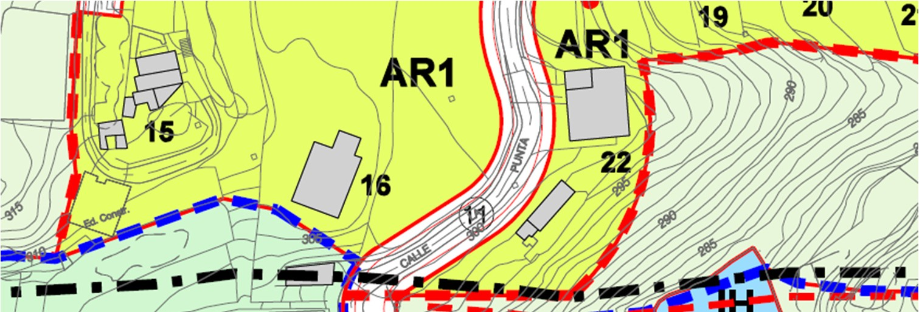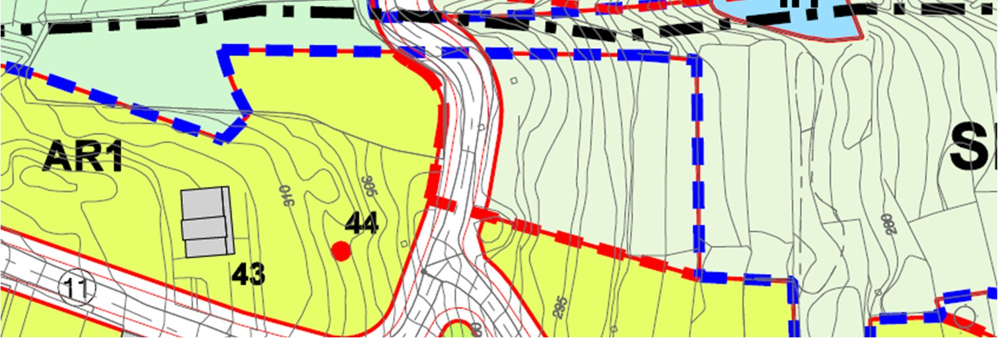

Plano de Ordenación Detallada Medianías nº13

11.COORDENADAS UTM

Cód. Validación: 92PD3HKQ3MGSS4EYCCQYNHQ4L
Verificación: https://candelaria.sedelectronica.es/
Documento firmado electrónicamente desde la plataforma esPublico Gestiona | Página 30 de 100
 | Superficie cesión parcela RC 38011A014002620000QJ
Punto | Coordenadas UTM
Nº | X | Y
1 | 363915.712 | 3138552.729
2 | 363916.741 | 3138553.368
3 | 363921.856 | 3138554.231
4 | 363925.279 | 3138554.779
5 | 363928.271 | 3138555.662
6 | 363934.287 | 3138557.688
7 | 363940.685 | 3138560.014
8 | 363945.508 | 3138562.833
9 | 363945.366 | 3138564.177
10 | 363940.332 | 3138561.486
11 | 363935.524 | 3138559.672
12 | 363927.278 | 3138557.222
13 | 363916.324 | 3138554.835
14 | 363913.385 | 3138554.097
15 | 363910.551 | 3138552.792
16 | 363909.436 | 3138550.470
17 | 363909.373 | 3138547.892
18 | 363910.934 | 3138545.644
19 | 363912.510 | 3138545.007
20 | 363912.850 | 3138544.870
21 | 363914.531 | 3138544.198
22 | 363914.215 | 3138547.136
23 | 363914.680 | 3138549.228
24 | 363915.205 | 3138549.658
1 | 363915.712 | 3138552.729

Superficie: 94,71 m2

12.FOTOGRAFÍAS
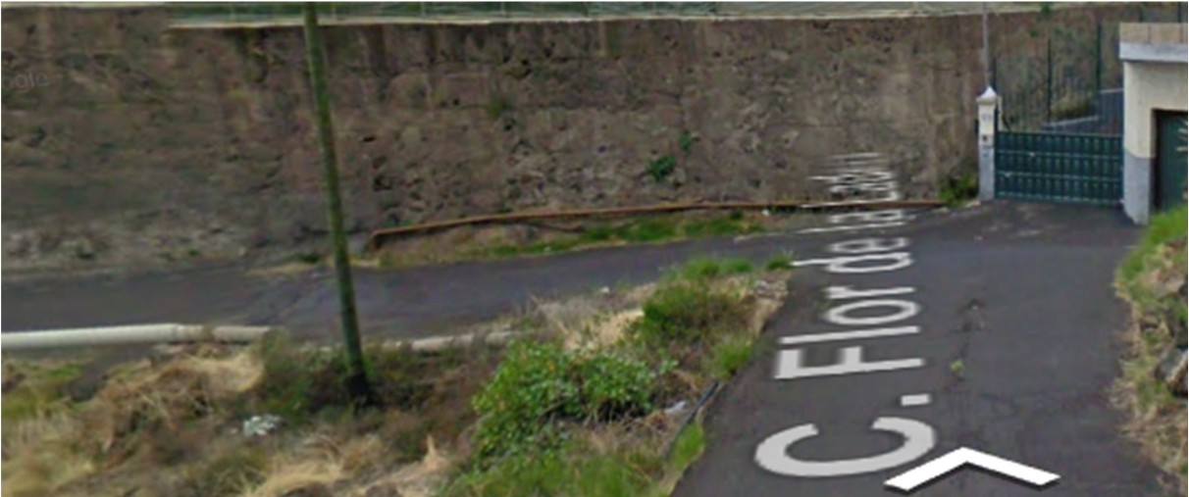
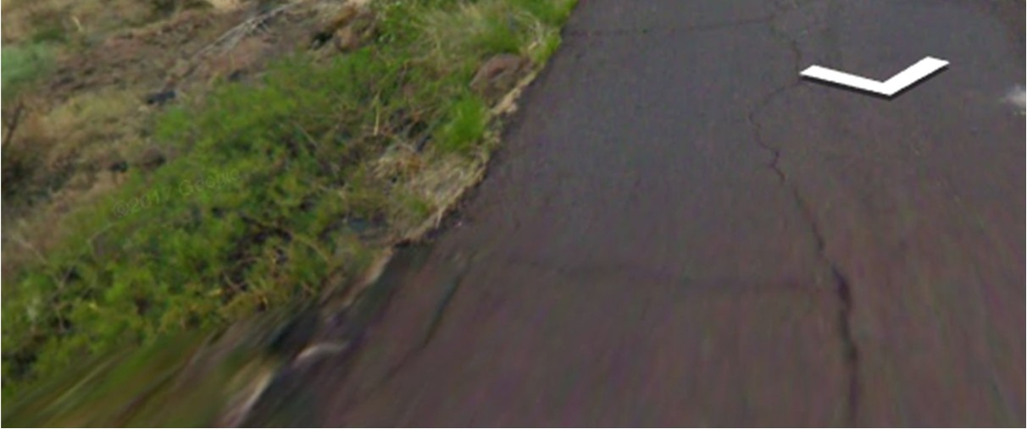

14. PLANOS
Cód. Validación: 92PD3HKQ3MGSS4EYCCQYNHQ4L
Verificación: https://candelaria.sedelectronica.es/
Documento firmado electrónicamente desde la plataforma esPublico Gestiona | Página 31 de 100

El plano se ha elaborado tomando de base el levantamiento topográfico realizado por la Oficina Técnica de Candelaria. En este sentido, al superponerlo sobre la base cartográfica del PGO de Candelaria del 2011, puede existir algún desfase o desajuste debido a la diferencia del margen de error que tiene el vuelo de la cartografía del PGO con respecto a la mayor exactitud que ofrece el GPS terrestre utilizado para realizar el levantamiento topográfico.

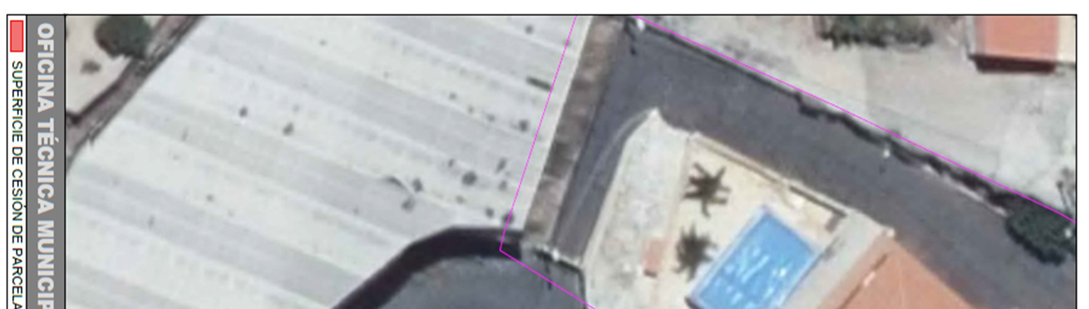
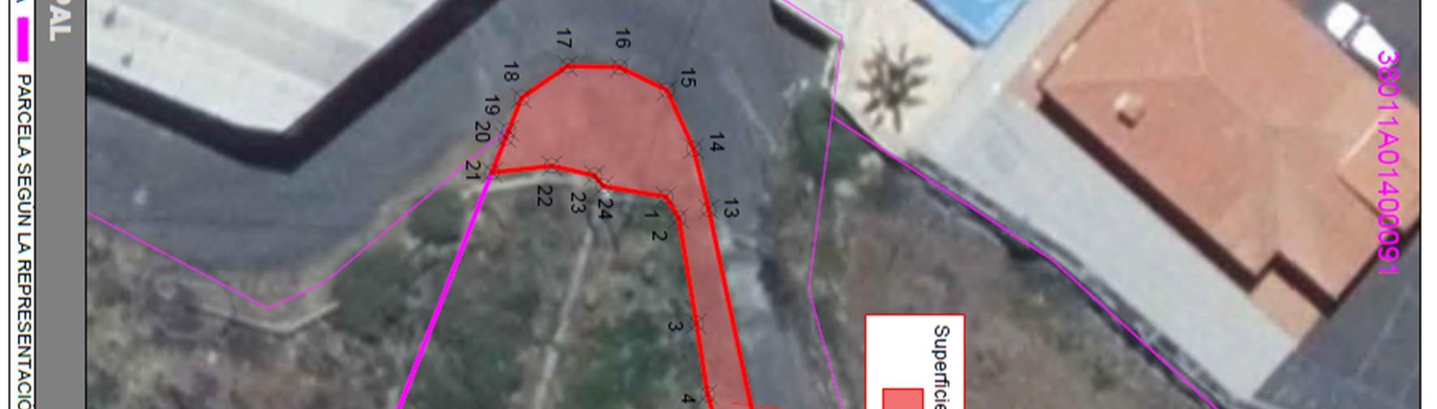
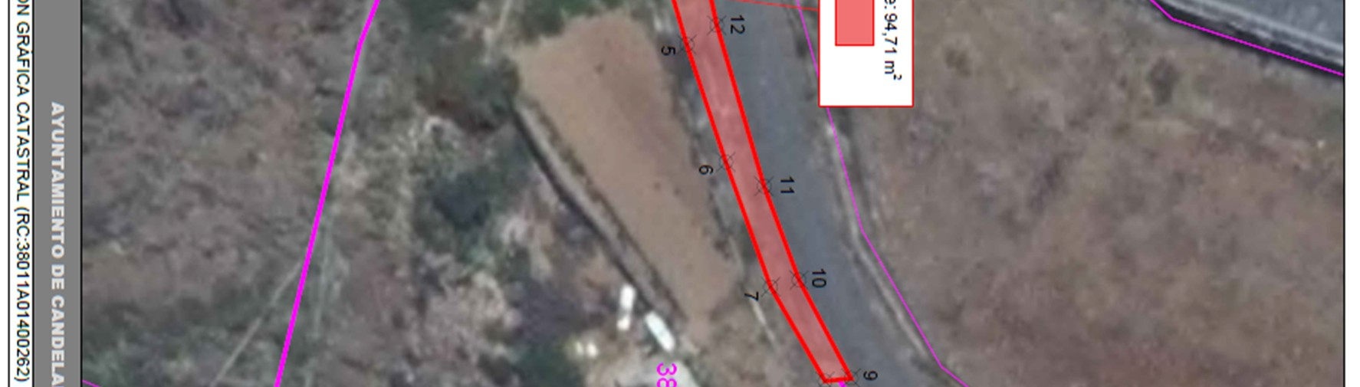
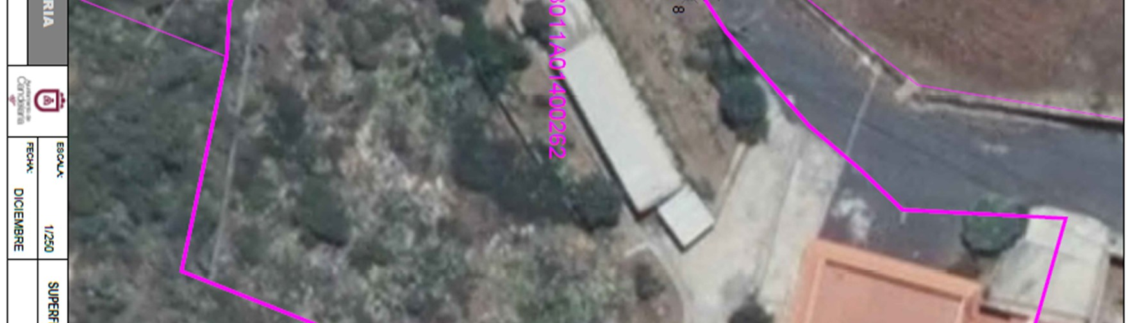
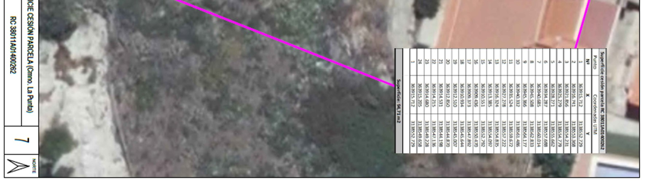
Cód. Validación: 92PD3HKQ3MGSS4EYCCQYNHQ4L
Verificación: https://candelaria.sedelectronica.es/
Documento firmado electrónicamente desde la plataforma esPublico Gestiona | Página 32 de 100

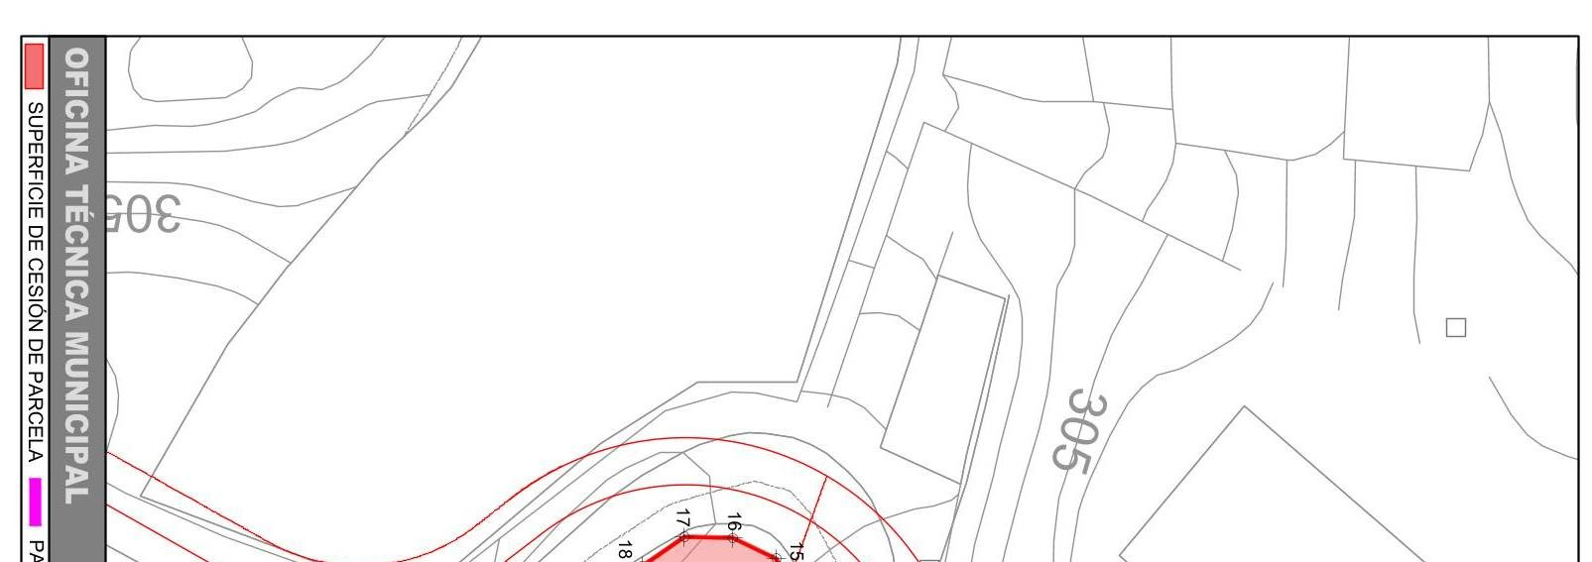
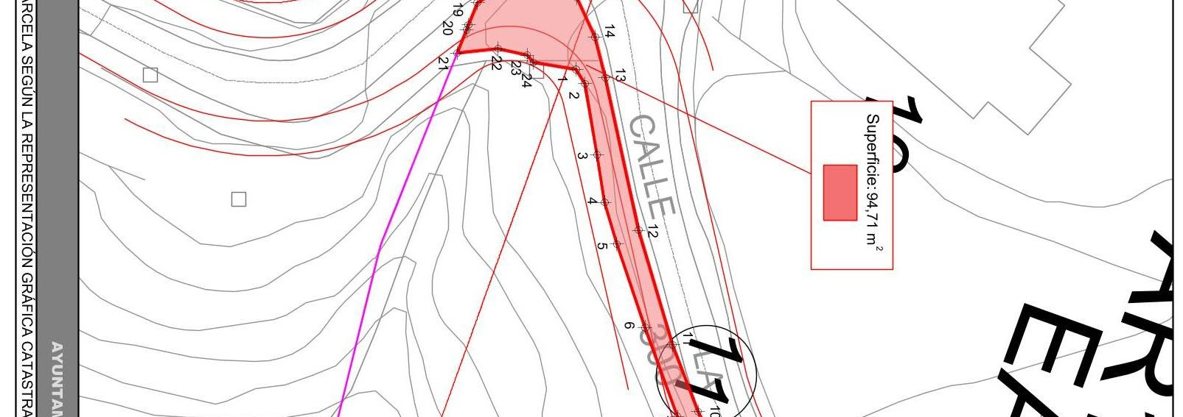
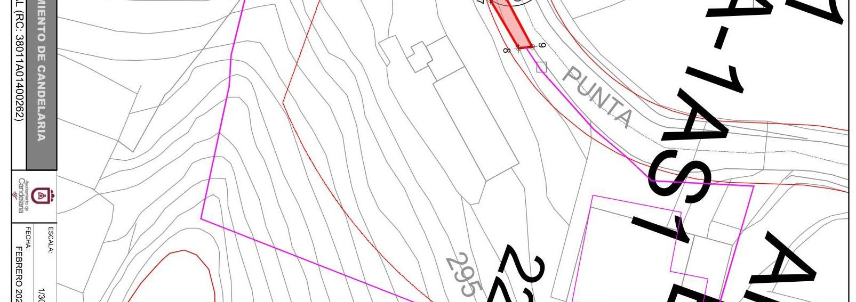
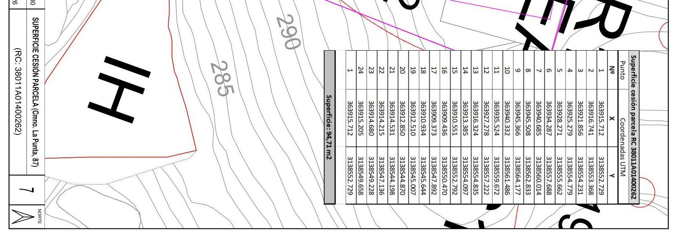
Cód. Validación: 92PD3HKQ3MGSS4EYCCQYNHQ4L
Verificación: https://candelaria.sedelectronica.es/
Documento firmado electrónicamente desde la plataforma esPublico Gestiona | Página 33 de 100

Y para que conste a los efectos oportunos, salvo error u omisión, se firma el presente informe…”.

FUNDAMENTOS JURIDICOS

La Legislación aplicable viene determinada por:
— Los artículos 17 a 36 del Reglamento de Bienes de las Entidades Locales aprobado por Real Decreto 1372/1986, de 13 de junio.
— El artículo 86 del Texto Refundido de las Disposiciones Legales Vigentes en Materia de Régimen Local aprobado por Real Decreto Legislativo 781/1986, de 18 de abril y la disposición transitoria del Reglamento de Bienes de las Entidades Locales (RB), aprobado por Real Decreto 1372/1986, de 13 de junio (BOE de 7 de julio), que establece la obligación de inventariar todos los bienes, cualquiera que sea su naturaleza, y, entre ellos, todos los de dominio público, incluidas las vías públicas.
El Pleno de la corporación Local será el órgano competente para acordar la aprobación del inventario ya formado, su rectificación y comprobación. En este supuesto, se encuentran delegadas las competencias para aprobación, modificación y rectificación del Inventario de Bienes y Derechos de la Corporación en la Junta de Gobierno Local, por acuerdo del pleno celebrado el día 27 de junio de 2023.
Cód. Validación: 92PD3HKQ3MGSS4EYCCQYNHQ4L
Verificación: https://candelaria.sedelectronica.es/
Documento firmado electrónicamente desde la plataforma esPublico Gestiona | Página 34 de 100
Visto cuanto antecede, la que suscribe eleva la siguiente propuesta de resolución:

PROPUESTA DE RESOLUCIÓN

PRIMERO: Actualizar el Inventario de bienes de la Corporación, incorporando las actualizaciones oportunas según la ficha que se adjunta correspondiente al tramo del Camino, La Punta, nº87 siendo la descripción de esta la siguiente:
Trozo de terreno con forma irregular ubicado en Camino La Punta, a la altura del número del callejero municipal 87.

SEGUNDO: Aprobar la ficha de inventario 14/59 que se transcribe, la cual está vinculada al inmueble 1/143 que se corresponde con el callejero de Araya:
Cód. Validación: 92PD3HKQ3MGSS4EYCCQYNHQ4L
Verificación: https://candelaria.sedelectronica.es/
Documento firmado electrónicamente desde la plataforma esPublico Gestiona | Página 35 de 100

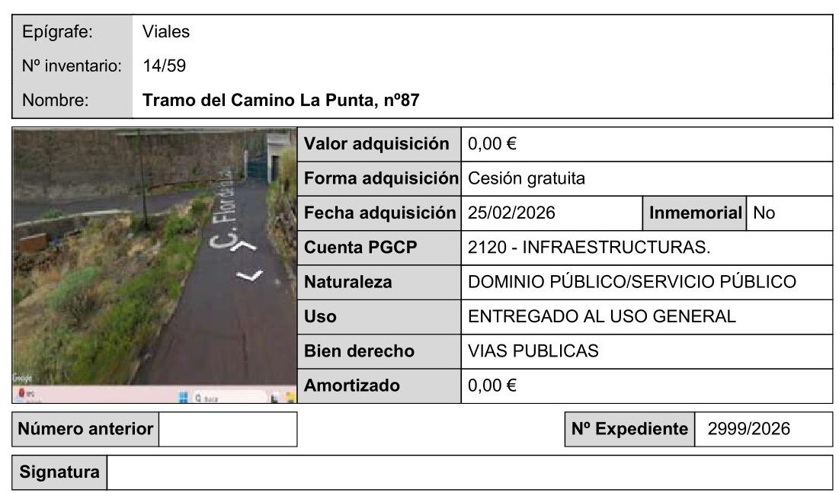

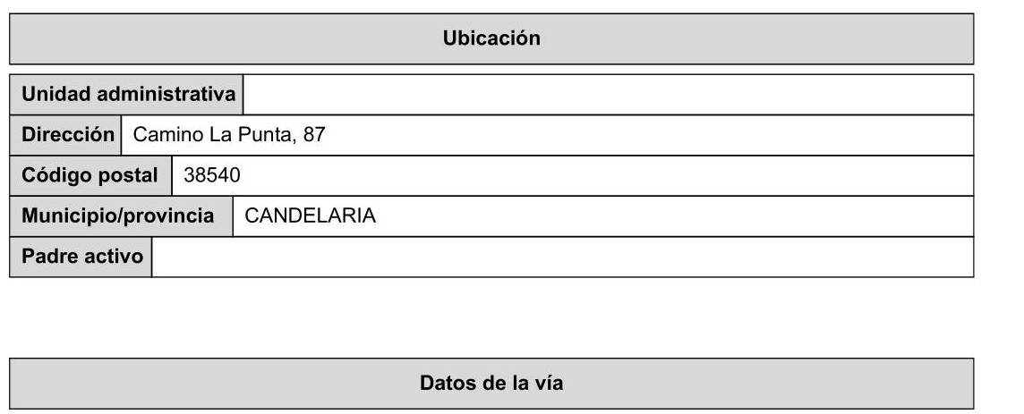
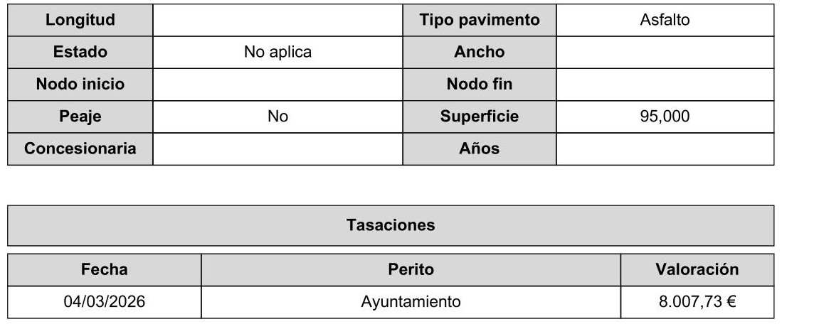
Cód. Validación: 92PD3HKQ3MGSS4EYCCQYNHQ4L
Verificación: https://candelaria.sedelectronica.es/
Documento firmado electrónicamente desde la plataforma esPublico Gestiona | Página 36 de 100

TERCERO: Tramitar la inscripción en el Registro de la propiedad de acuerdo con el Art. 206 de la Ley Hipotecaria.
CUARTO: Facultar a la Alcaldesa- Presidenta para que realice cuantas actuaciones considere precisas en aplicación del presente acuerdo….”.

En virtud de lo expuesto, se somete a la Junta de Gobierno Local la siguiente propuesta de Acuerdo:

PROPUESTA DE ACUERDO

PRIMERO: Actualizar el Inventario de bienes de la Corporación, incorporando las actualizaciones oportunas según la ficha que se adjunta correspondiente al tramo del Camino, La Punta, nº87 siendo la descripción de esta la siguiente:
Trozo de terreno con forma irregular ubicado en Camino La Punta, a la altura del número del callejero municipal 87.
Cód. Validación: 92PD3HKQ3MGSS4EYCCQYNHQ4L
Verificación: https://candelaria.sedelectronica.es/
Documento firmado electrónicamente desde la plataforma esPublico Gestiona | Página 37 de 100
SEGUNDO: Aprobar la ficha de inventario 14/59 que se transcribe, la cual está vinculada al inmueble 1/143 que se corresponde con el callejero de Araya:

Cód. Validación: 92PD3HKQ3MGSS4EYCCQYNHQ4L
Verificación: https://candelaria.sedelectronica.es/
Documento firmado electrónicamente desde la plataforma esPublico Gestiona | Página 38 de 100

TERCERO: Tramitar la inscripción en el Registro de la propiedad de acuerdo con el Art. 206 de la Ley Hipotecaria.
CUARTO: Facultar a la Alcaldesa- Presidenta para que realice cuantas actuaciones considere precisas en aplicación del presente acuerdo.

Por lo que se eleva esta propuesta a la Junta de Gobierno Local de esta Corporación, que resolverá como mejor proceda.”.

Consta en el expediente Informe de la funcionaria Doña María del Pilar Chico Delgado, Técnica de Administración General, de fecha 06 de marzo de 2026, del siguiente tenor literal:

“INFORME JURIDICO

La Técnico de Administración General, Mª del Pilar Chico Delgado, en relación con el expediente arriba indicado, emite el siguiente informe con la conformidad del Secretario General, Octavio Manuel Fernández Hernández.

ANTECEDENTES

Visto el expediente iniciado para llevar a cabo la actualización del Inventario de bienes del Ayuntamiento de Candelaria y a la incorporación en el mismo del tramo del Camino La Punta, nº87.

Visto que las entidades locales están obligadas a formar inventario valorado de todos los bienes y derechos que les pertenecen y que será objeto de actualización continua de conformidad con lo dispuesto en los artículos 32 y ss. del Real Decreto 1372/1986, de 13 de junio, por el que se aprueba el Reglamento de Bienes de las Entidades Locales y el artículo 86 del Texto Refundido de las Disposiciones Legales Vigentes en Materia de Régimen Local aprobado por Real Decreto Legislativo 781/1986, de 18 de abril.

Se han realizado los trabajos y trámites necesarios para aprobar la ficha del del Camino La Punta, nº87 e incluirla en el Inventario de Bienes del Ayuntamiento de Candelaria.

Consta en el expediente el informe emitido por la Oficina técnica de fecha 5/03/2026, cuyo tenor literal es el siguiente:
Cód. Validación: 92PD3HKQ3MGSS4EYCCQYNHQ4L
Verificación: https://candelaria.sedelectronica.es/
Documento firmado electrónicamente desde la plataforma esPublico Gestiona | Página 39 de 100

“...Visto el expediente antedicho, en relación con la inscripción registral del tramo de del Camino La Punta, nº87 en el Inventario Municipal de Bienes y Derechos, en cumplimiento con el artículo 20 del RD 1372/1986, de 13 de junio, Alicia Torres Díaz, Técnica de Bienes Municipales, emite el siguiente informe:

- DENOMINACIÓN
Tramo del Camino La Punta, nº87

- NATURALEZA DEL BIEN
Localización: Camino La Punta, nº87.

Referencia catastral: No tiene

- LINDEROS

Norte | Camino La Punta.
Sur | Finca matriz de la parcela con referencia  38011A014002620000QJ (Finca registral 20068). | catastral
Este | Finca matriz de la parcela con referencia  38011A014002620000QJ (Finca registral 20068). | catastral
Oeste | Camino La Punta.

- SUPERFICIE
94,71m².

5. DESCRIPCIÓN GENERAL
Trozo de terreno con forma irregular ubicado en Camino La Punta, a la altura del número del callejero municipal 87.
Cód. Validación: 92PD3HKQ3MGSS4EYCCQYNHQ4L
Verificación: https://candelaria.sedelectronica.es/
Documento firmado electrónicamente desde la plataforma esPublico Gestiona | Página 40 de 100

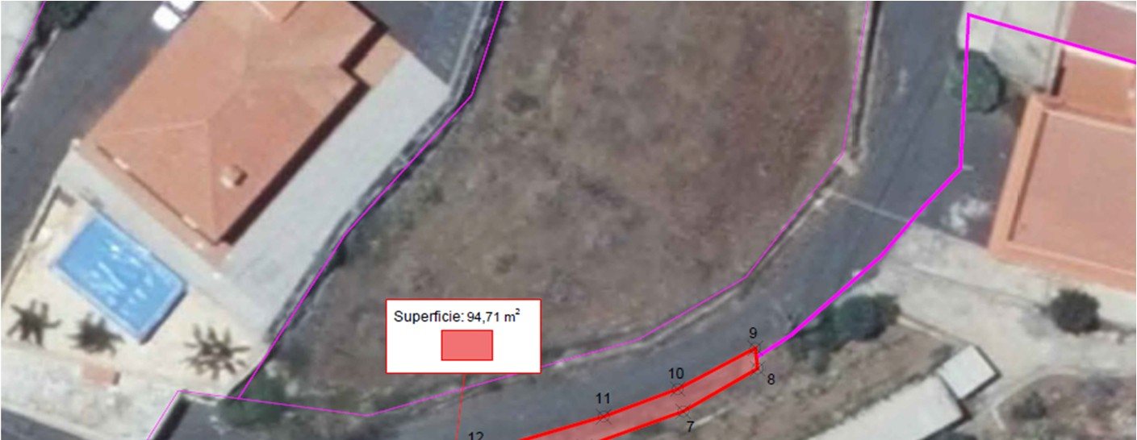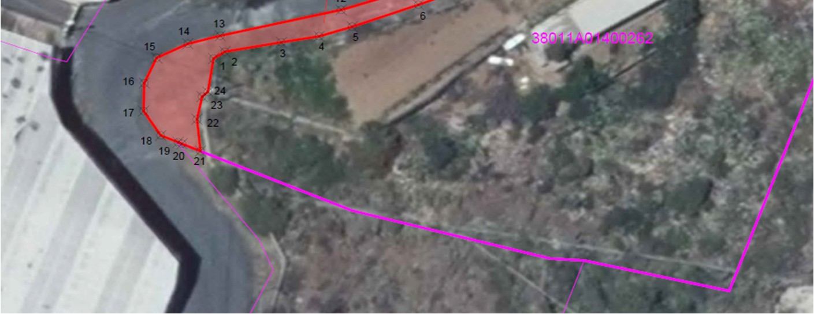
6. NATURALEZA DEL DERECHO
Bien inmueble de dominio público y de uso público.

7. TÍTULO
Decreto 2026-0546 de fecha 5 de marzo de 2026 de aprobación del acta de cesión gratuita suscrita el 25 febrero de 2026 entre el Ayuntamiento de Candelaria y Dña. María Virtudes Marrero Díaz y D. Bernardo de San José Hernández Hernández.

8. DESTINO Y ACUERDO QUE LO HUBIERE DISPUESTO

Destino: viario local.
PLAN GENERAL DE ORDENACION DE CANDELARIA, planeamiento municipal en vigor, con publicaciones en B.O.C. de fecha 10 de mayo de 2007 y B.O.P. de fecha 17 de mayo de 2007 y Modificaciones Puntuales, aprobadas definitivamente por acuerdo del Ayuntamiento Pleno, en sesiones ordinarias de fecha 26 de marzo de 2009 y 29 de diciembre de 2011 y publicada en el BOP de Santa Cruz de Tenerife de fecha 17 de junio de 2009 y 3 de febrero de 2012, respectivamente.
Cód. Validación: 92PD3HKQ3MGSS4EYCCQYNHQ4L
Verificación: https://candelaria.sedelectronica.es/
Documento firmado electrónicamente desde la plataforma esPublico Gestiona | Página 41 de 100
9. | RÉGIMEN URBANÍSTICO DE APLICACIÓN
INSTRUMENTO DE PLANEAMIENTO: El presente informe se emite respecto al documento de PLAN GENERAL DE ORDENACION DE CANDELARIA, planeamiento muni-
cipal en vigor, con publicaciones en B.O.C. de fecha 10 de mayo de 2007 y B.O.P. de fecha 17 de mayo de 2007 y Modificaciones Puntuales, aprobadas definitivamente por acuerdo del Ayuntamiento Pleno, en sesiones ordinarias de fecha 26 de marzo de 2009 y 29 de diciembre de 2011 y publicada en el BOP de Santa Cruz de Tenerife de fecha 17 de junio de 2009 y 3 de febrero de 2012, respectivamente.

10. CLASIFICACIÓN, CATEGORIZACIÓN Y CALIFICACIÓN DEL SUELO
CLASIFICACION DEL SUELO | Suelo Rústico
CATEGORIZACIÓN DEL SUELO | Suelo Rústico de Asentamiento Rural
CALIFICACIÓN DEL SUELO | Viario

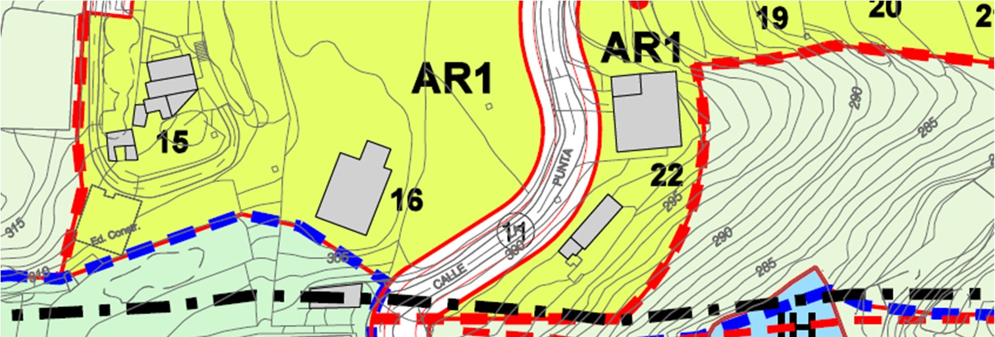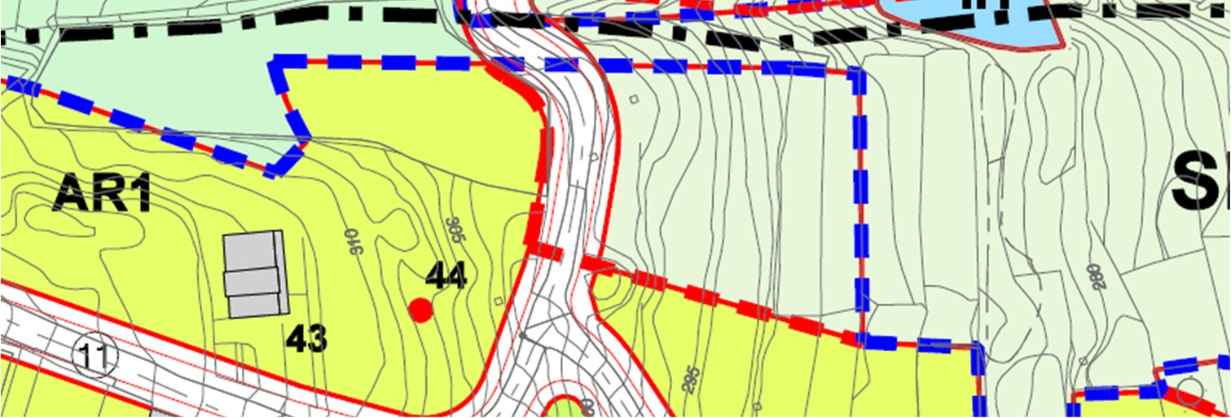

Plano de Ordenación Detallada Medianías nº13

Cód. Validación: 92PD3HKQ3MGSS4EYCCQYNHQ4L
Verificación: https://candelaria.sedelectronica.es/
Documento firmado electrónicamente desde la plataforma esPublico Gestiona | Página 42 de 100

11. COORDENADAS UTM

 |  |  | Superficie cesión parcela RC 38011A014002620000QJ
 | Punto |  | Coordenadas UTM
 | Nº |  | X |  | Y
 | 1 |  | 363915.712 |  | 3138552.729
 | 2 |  | 363916.741 |  | 3138553.368
 | 3 |  | 363921.856 |  | 3138554.231
 | 4 |  | 363925.279 |  | 3138554.779
 | 5 |  | 363928.271 |  | 3138555.662
 | 6 |  | 363934.287 |  | 3138557.688
 | 7 |  | 363940.685 |  | 3138560.014
 | 8 |  | 363945.508 |  | 3138562.833
 | 9 |  | 363945.366 |  | 3138564.177
 | 10 |  | 363940.332 |  | 3138561.486
 | 11 |  | 363935.524 |  | 3138559.672
 | 12 |  | 363927.278 |  | 3138557.222
 | 13 |  | 363916.324 |  | 3138554.835
 | 14 |  | 363913.385 |  | 3138554.097
 | 15 |  | 363910.551 |  | 3138552.792
16 |  | 363909.436 |  | 3138550.470
17 |  | 363909.373 |  | 3138547.892
18 |  | 363910.934 |  | 3138545.644
19 |  | 363912.510 |  | 3138545.007
20 |  | 363912.850 |  | 3138544.870
21 |  | 363914.531 |  | 3138544.198
22 |  | 363914.215 |  | 3138547.136
23 |  | 363914.680 |  | 3138549.228
24 |  | 363915.205 |  | 3138549.658
1 |  | 363915.712 |  | 3138552.729

Superficie: 94,71 m2

12. FOTOGRAFÍAS
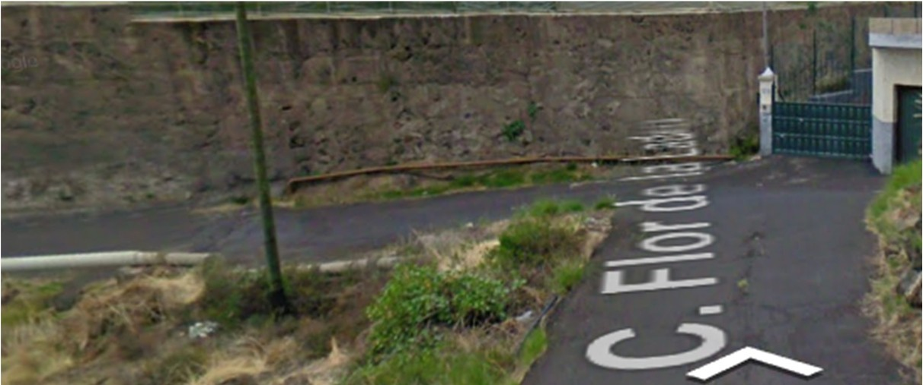
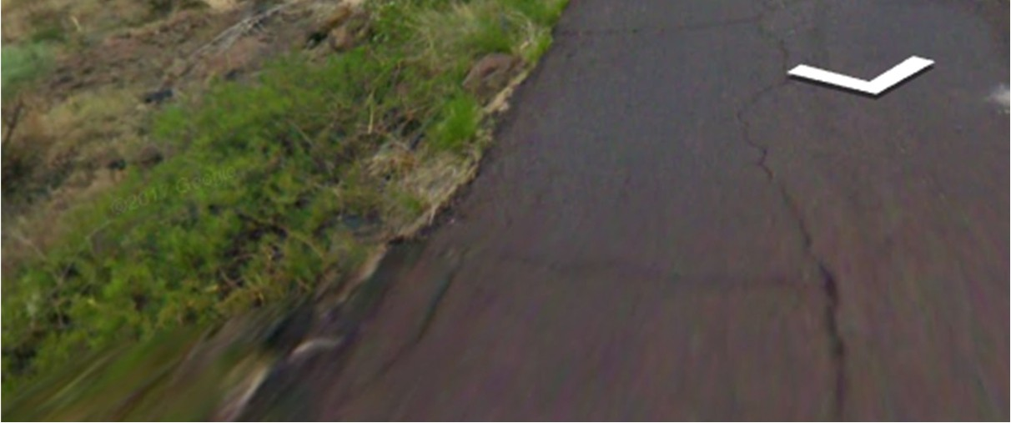
Cód. Validación: 92PD3HKQ3MGSS4EYCCQYNHQ4L
Verificación: https://candelaria.sedelectronica.es/
Documento firmado electrónicamente desde la plataforma esPublico Gestiona | Página 43 de 100

13. PLANOS

El plano se ha elaborado tomando de base el levantamiento topográfico realizado por la Oficina Técnica de Candelaria. En este sentido, al superponerlo sobre la base cartográfica del PGO de Candelaria del 2011, puede existir algún desfase o desajuste debido a la diferencia del margen de error que tiene el vuelo de la cartografía del PGO con respecto a la mayor exactitud que ofrece el GPS terrestre utilizado para realizar el levantamiento topográfico.
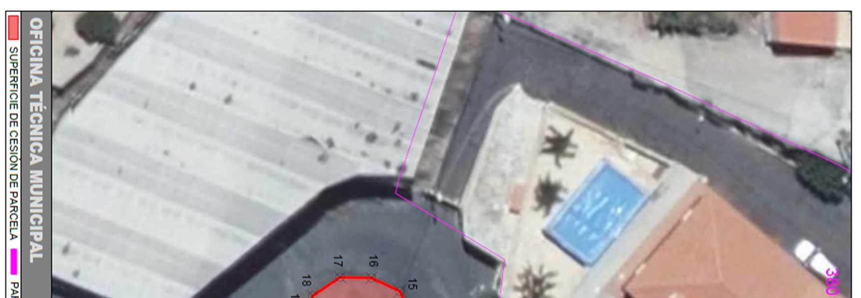
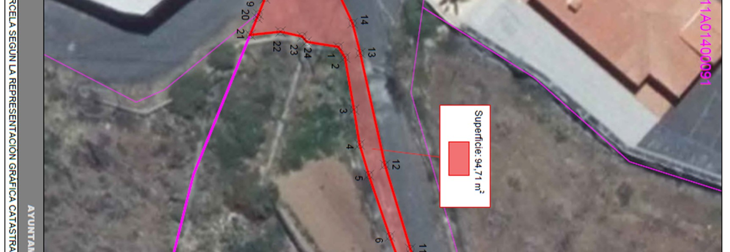
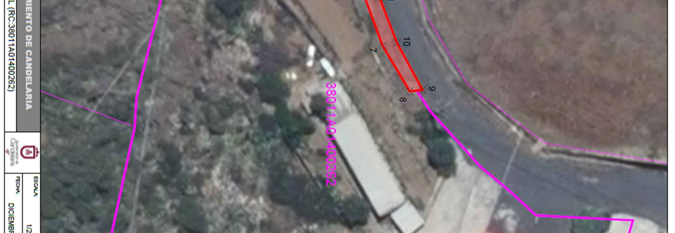
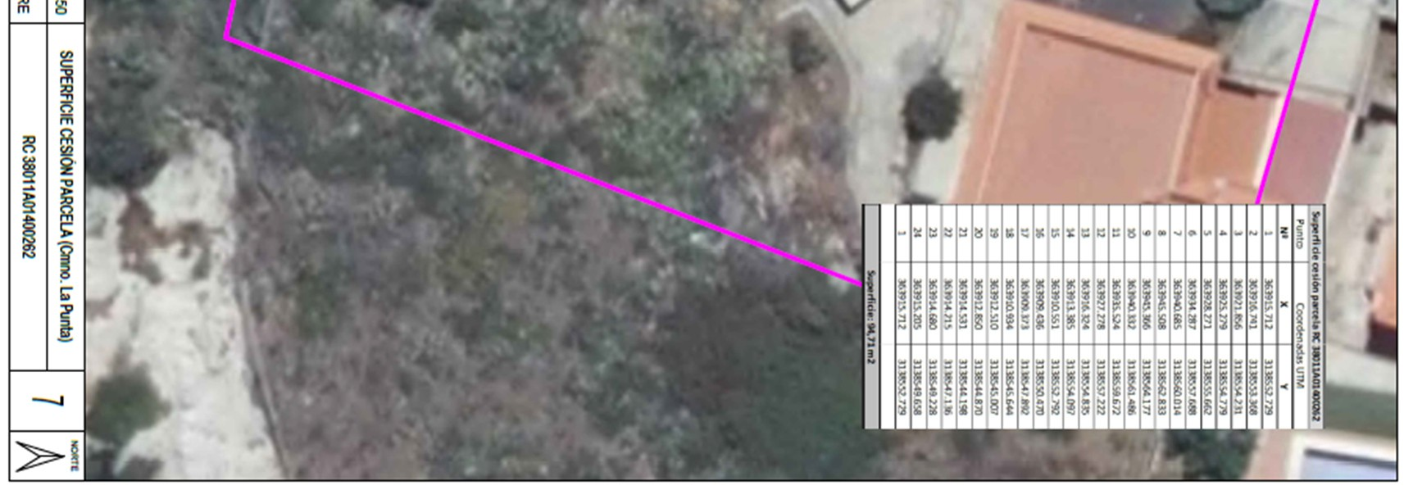
Cód. Validación: 92PD3HKQ3MGSS4EYCCQYNHQ4L
Verificación: https://candelaria.sedelectronica.es/
Documento firmado electrónicamente desde la plataforma esPublico Gestiona | Página 44 de 100
Cód. Validación: 92PD3HKQ3MGSS4EYCCQYNHQ4L
Verificación: https://candelaria.sedelectronica.es/
Documento firmado electrónicamente desde la plataforma esPublico Gestiona | Página 45 de 100

Y para que conste a los efectos oportunos, salvo error u omisión, se firma el presente informe…”.

FUNDAMENTOS JURIDICOS

La Legislación aplicable viene determinada por:
— Los artículos 17 a 36 del Reglamento de Bienes de las Entidades Locales aprobado por Real Decreto 1372/1986, de 13 de junio.
— El artículo 86 del Texto Refundido de las Disposiciones Legales Vigentes en Materia de Régimen Local aprobado por Real Decreto Legislativo 781/1986, de 18 de abril y la disposición transitoria del Reglamento de Bienes de las Entidades Locales (RB), aprobado por Real Decreto 1372/1986, de 13 de junio (BOE de 7 de julio), que establece la obligación de inventariar todos los bienes, cualquiera que sea su naturaleza, y, entre ellos, todos los de dominio público, incluidas las vías públicas.
El Pleno de la corporación Local será el órgano competente para acordar la aprobación del inventario ya formado, su rectificación y comprobación. En este supuesto, se encuentran delegadas las competencias para aprobación, modificación y rectificación del Inventario de Bienes y Derechos de la Corporación en la Junta de Gobierno Local, por acuerdo del pleno celebrado el día 27 de junio de 2023.
Cód. Validación: 92PD3HKQ3MGSS4EYCCQYNHQ4L
Verificación: https://candelaria.sedelectronica.es/
Documento firmado electrónicamente desde la plataforma esPublico Gestiona | Página 46 de 100
Visto cuanto antecede, la que suscribe eleva la siguiente propuesta de resolución:

PROPUESTA DE RESOLUCIÓN

PRIMERO: Actualizar el Inventario de bienes de la Corporación, incorporando las actualizaciones oportunas según la ficha que se adjunta correspondiente al tramo del Camino, La Punta, nº87 siendo la descripción de esta la siguiente:
Trozo de terreno con forma irregular ubicado en Camino La Punta, a la altura del número del callejero municipal 87.

SEGUNDO: Aprobar la ficha de inventario 14/59 que se transcribe, la cual está vinculada al inmueble 1/143 que se corresponde con el callejero de Araya:
Cód. Validación: 92PD3HKQ3MGSS4EYCCQYNHQ4L
Verificación: https://candelaria.sedelectronica.es/
Documento firmado electrónicamente desde la plataforma esPublico Gestiona | Página 47 de 100

Cód. Validación: 92PD3HKQ3MGSS4EYCCQYNHQ4L
Verificación: https://candelaria.sedelectronica.es/
Documento firmado electrónicamente desde la plataforma esPublico Gestiona | Página 48 de 100

TERCERO: Tramitar la inscripción en el Registro de la propiedad de acuerdo con el Art. 206 de la Ley Hipotecaria.
CUARTO: Facultar a la Alcaldesa- Presidenta para que realice cuantas actuaciones considere precisas en aplicación del presente acuerdo.”.

La Junta de Gobierno Local, previo debate y por unanimidad de los miembros presentes, acuerda:

PRIMERO: Actualizar el Inventario de bienes de la Corporación, incorporando las actualizaciones oportunas según la ficha que se adjunta correspondiente al tramo del Camino, La Punta, nº87 siendo la descripción de esta la siguiente:
Trozo de terreno con forma irregular ubicado en Camino La Punta, a la altura del número del callejero municipal 87.
SEGUNDO: Aprobar la ficha de inventario 14/59 que se transcribe, la cual está vinculada al inmueble 1/143 que se corresponde con el callejero de Araya:
Cód. Validación: 92PD3HKQ3MGSS4EYCCQYNHQ4L
Verificación: https://candelaria.sedelectronica.es/
Documento firmado electrónicamente desde la plataforma esPublico Gestiona | Página 49 de 100

Cód. Validación: 92PD3HKQ3MGSS4EYCCQYNHQ4L
Verificación: https://candelaria.sedelectronica.es/
Documento firmado electrónicamente desde la plataforma esPublico Gestiona | Página 50 de 100

TERCERO: Tramitar la inscripción en el Registro de la propiedad de acuerdo con el Art. 206 de la Ley Hipotecaria.
CUARTO: Facultar a la Alcaldesa- Presidenta para que realice cuantas actuaciones considere precisas en aplicación del presente acuerdo.

3.-Expediente 2880/2026. Aprobación de Inventario e inscripción registral del tramo de la calle El Tagoro (a la altura de la intersección con la calle Salto del Pastor).

Consta en el expediente propuesta de la Alcaldesa Presidenta, Dª. María Concepción Brito Núñez, de fecha 03 de marzo de 2026, que transcrito literalmente dice:

“PROPUESTA

La que suscribe, Alcaldesa-Presidenta del Ayuntamiento de la Villa de Candelaria, al amparo de lo dispuesto en el Reglamento de Organización, Funcionamiento y Régimen Jurídico de las Entidades Locales, así como en la Ley 7/85, de 2 de abril, Reguladora de las Bases de Régimen Local, tiene el honor de someter a la Junta de Gobierno local la siguiente propuesta:

Visto el informe jurídico que transcrito literalmente dice:

“… Antecedentes de hecho
Visto el expediente iniciado para llevar a cabo la actualización del Inventario de bienes del Ayuntamiento de Candelaria y a la incorporación en el mismo del tramo de la calle El Tagoro (a la altura de la intersección con la calle Salto del Pastor).

Visto que las entidades locales están obligadas a formar inventario valorado de todos los bienes y derechos que les pertenecen y que será objeto de actualización continua de conformidad con lo dispuesto en los artículos 32 y ss. del Real Decreto 1372/1986, de 13 de junio, por el que se aprueba el Reglamento de Bienes de las Entidades Locales y el artículo 86 del Texto Refundido de las Disposiciones Legales Vigentes en Materia de Régimen Local aprobado por Real Decreto Legislativo 781/1986, de 18 de abril.

Se han realizado los trabajos y trámites necesarios para aprobar la ficha del tramo de la calle El Tagoro (a la altura de la intersección con la calle Salto del Pastor) e incluirla en el Inventario de Bienes del Ayuntamiento de Candelaria.
Cód. Validación: 92PD3HKQ3MGSS4EYCCQYNHQ4L
Verificación: https://candelaria.sedelectronica.es/
Documento firmado electrónicamente desde la plataforma esPublico Gestiona | Página 51 de 100

Consta en el expediente el informe emitido por la Oficina técnica de fecha 3/03/2026, cuyo tenor literal es el siguiente:

“...Visto el expediente antedicho, en relación con la inscripción registral del tramo de la calle El Tagoro (a la altura de la intersección con la calle Salto del Pastor) en el Inventario Municipal de Bienes y Derechos, en cumplimiento con el artículo 20 del RD 1372/1986, de 13 de junio, Alicia Torres Díaz, Técnica de Bienes Municipales, emite el siguiente informe:

1.DENOMINACIÓN
Tramo de la calle El Tagoro (a la altura de la intersección con la calle Salto del Pastor).

2.NATURALEZA DEL BIEN
Localización: Intersección entre la calle El Tagoro y calle Salto del Pastor.

Referencia catastral: No tiene

3.LINDEROS

Norte | Calle El Tagoro.
Sur | Finca matriz de la parcela con referencia  38011A015003650001WK (Finca registral 24581). | catastral
Este | Calle Salto del Pastor.
Oeste | Parcela con referencia catastral 38011A015003260001WT

4.SUPERFICIE
45,21m².

5.DESCRIPCIÓN GENERAL
Trozo de terreno con forma irregular, a lo largo de todo el frente de la parcela, ubicado en la intersección entre la C/ El Tagoro y la C/ Salto del Pastor.
Cód. Validación: 92PD3HKQ3MGSS4EYCCQYNHQ4L
Verificación: https://candelaria.sedelectronica.es/
Documento firmado electrónicamente desde la plataforma esPublico Gestiona | Página 52 de 100
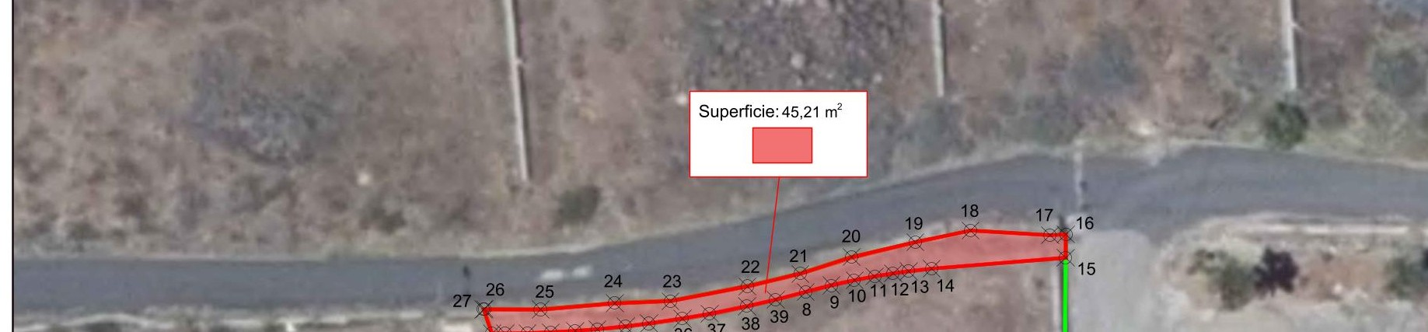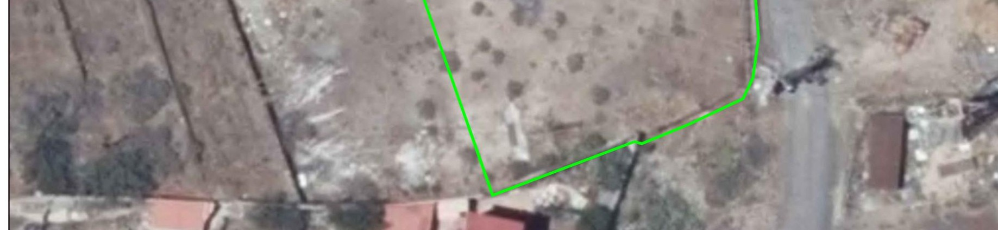

6.NATURALEZA DEL DERECHO
Bien inmueble de dominio público y de uso público.

7.TÍTULO
Decreto 2026-0437 de fecha 26 de febrero de 2026 de aprobación del acta de cesión gratuita suscrita el 20 febrero de 2026 entre el Ayuntamiento de Candelaria y Dña. Inmaculada Hernández Expósito y D. Rafael Baez Domínguez.

8.DESTINO Y ACUERDO QUE LO HUBIERE DISPUESTO

Destino: viario local.
PLAN GENERAL DE ORDENACION DE CANDELARIA, planeamiento municipal en vigor, con publicaciones en B.O.C. de fecha 10 de mayo de 2007 y B.O.P. de fecha 17 de mayo de 2007 y Modificaciones Puntuales, aprobadas definitivamente por acuerdo del Ayuntamiento Pleno, en sesiones ordinarias de fecha 26 de marzo de 2009 y 29 de diciembre de 2011 y publicada en el BOP de Santa Cruz de Tenerife de fecha 17 de junio de 2009 y 3 de febrero de 2012, respectivamente.

9.RÉGIMEN URBANÍSTICO DE APLICACIÓN
INSTRUMENTO DE PLANEAMIENTO: El presente informe se emite respecto al documento de PLAN GENERAL DE ORDENACION DE CANDELARIA, planeamiento muni-
Cód. Validación: 92PD3HKQ3MGSS4EYCCQYNHQ4L
Verificación: https://candelaria.sedelectronica.es/
Documento firmado electrónicamente desde la plataforma esPublico Gestiona | Página 53 de 100
cipal en vigor, con publicaciones en B.O.C. de fecha 10 de mayo de 2007 y B.O.P. de fecha 17 de mayo de 2007 y Modificaciones Puntuales, aprobadas definitivamente por acuerdo del Ayuntamiento Pleno, en sesiones ordinarias de fecha 26 de marzo de 2009 y 29 de diciembre de 2011 y publicada en el BOP de Santa Cruz de Tenerife de fecha 17 de junio de 2009 y 3 de febrero de 2012, respectivamente.

10.CLASIFICACIÓN, CATEGORIZACIÓN Y CALIFICACIÓN DEL SUELO
CLASIFICACION DEL SUELO | Suelo Rústico
CATEGORIZACIÓN DEL SUELO | Suelo Rústico de Asentamiento Rural
CALIFICACIÓN DEL SUELO | Viario

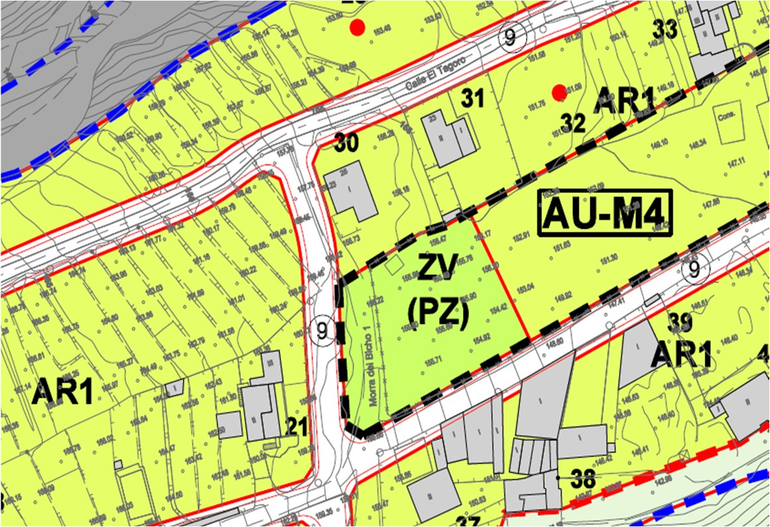

Plano de Ordenación Detallada Medianías nº13
Cód. Validación: 92PD3HKQ3MGSS4EYCCQYNHQ4L
Verificación: https://candelaria.sedelectronica.es/
Documento firmado electrónicamente desde la plataforma esPublico Gestiona | Página 54 de 100

11.COORDENADAS UTM

 | Superficie cesión parcela CRU 38021000580494
 | Punto |  | Coordenadas UTM
 | Nº |  | X |  | Y
 | 8 |  | 364684.748 |  | 3138003.434
 | 9 |  | 364686.192 |  | 3138003.803
 | 10 |  | 364687.509 |  | 3138004.092
 | 11 |  | 364688.660 |  | 3138004.310
 | 12 |  | 364689.696 |  | 3138004.478
 | 13 |  | 364690.583 |  | 3138004.601
 | 14 |  | 364691.902 |  | 3138004.749
 | 15 |  | 364699.491 |  | 3138005.363
 | 16 |  | 364699.500 |  | 3138006.700
 | 17 |  | 364698.610 |  | 3138006.650
 | 18 |  | 364694.100 |  | 3138006.910
 | 19 |  | 364690.970 |  | 3138006.260
 | 20 |  | 364687.350 |  | 3138005.400
 | 21 |  | 364684.430 |  | 3138004.460
 | 22 |  | 364681.440 |  | 3138003.750
 | 23 |  | 364677.080 |  | 3138002.910
 | 24 |  | 364673.920 |  | 3138002.790
 | 25 |  | 364669.700 |  | 3138002.430
 | 26 |  | 364666.530 |  | 3138002.450
27 |  | 364666.470 |  | 3138002.440
28 |  | 364666.949 |  | 3138001.065
29 |  | 364667.704 |  | 3138001.071
30 |  | 364668.953 |  | 3138001.093
31 |  | 364670.284 |  | 3138001.142
32 |  | 364671.662 |  | 3138001.221
33 |  | 364672.936 |  | 3138001.319
34 |  | 364674.537 |  | 3138001.478
35 |  | 364675.852 |  | 3138001.638
36 |  | 364677.749 |  | 3138001.916
37 |  | 364679.293 |  | 3138002.183
38 |  | 364681.407 |  | 3138002.611
39 |  | 364683.043 |  | 3138002.991
8 |  | 364684.748 |  | 3138003.434

Superficie: 45,21 m2

12.FOTOGRAFÍAS

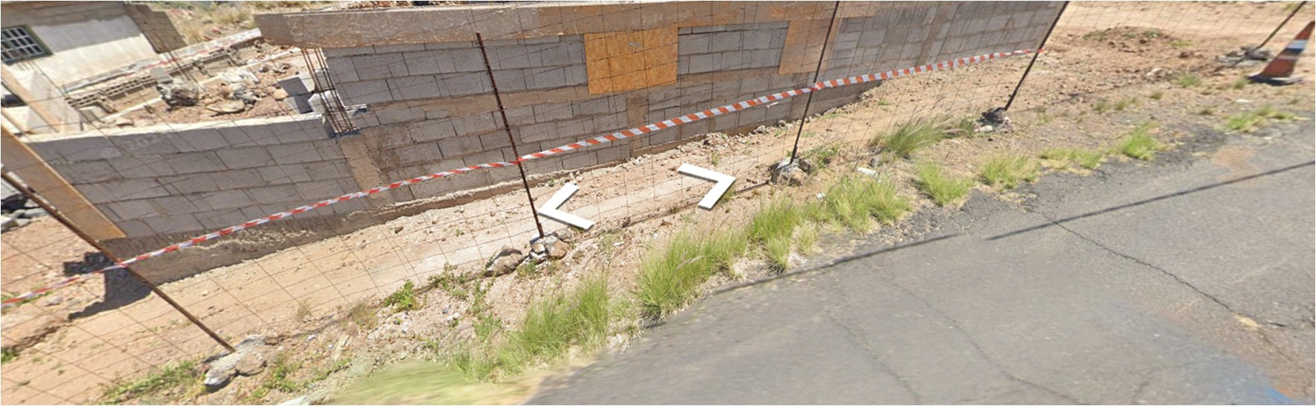
Cód. Validación: 92PD3HKQ3MGSS4EYCCQYNHQ4L
Verificación: https://candelaria.sedelectronica.es/
Documento firmado electrónicamente desde la plataforma esPublico Gestiona | Página 55 de 100

13.PLANOS

El plano se ha elaborado tomando de base el levantamiento topográfico realizado por la Oficina Técnica de Candelaria. En este sentido, al superponerlo sobre la base cartográfica del PGO de Candelaria del 2011, puede existir algún desfase o desajuste debido a la diferencia del margen de error que tiene el vuelo de la cartografía del PGO con respecto a la mayor exactitud que ofrece el GPS terrestre utilizado para realizar el levantamiento topográfico.

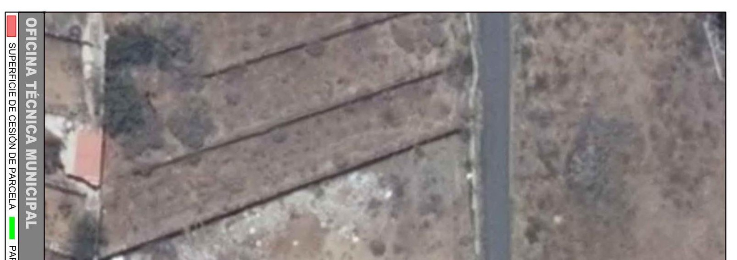
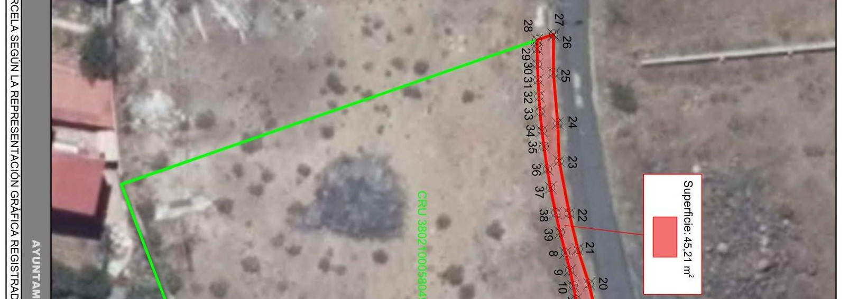
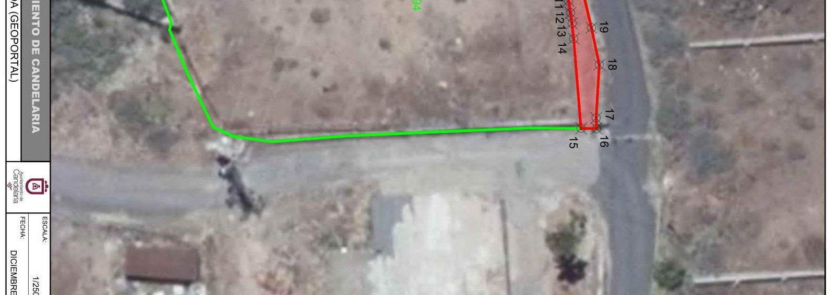
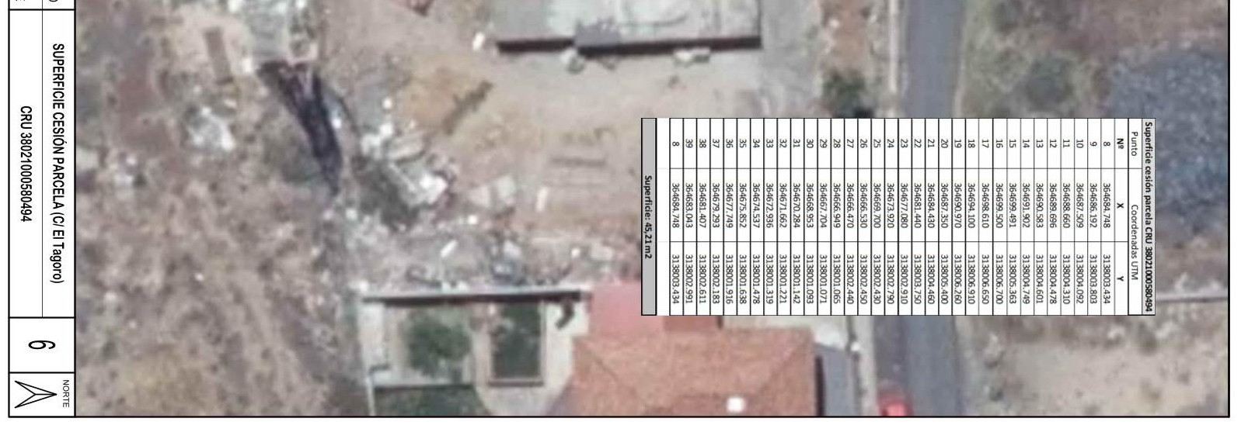
Cód. Validación: 92PD3HKQ3MGSS4EYCCQYNHQ4L
Verificación: https://candelaria.sedelectronica.es/
Documento firmado electrónicamente desde la plataforma esPublico Gestiona | Página 56 de 100
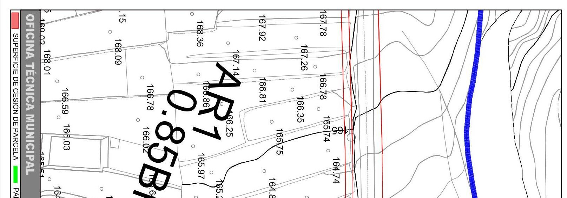
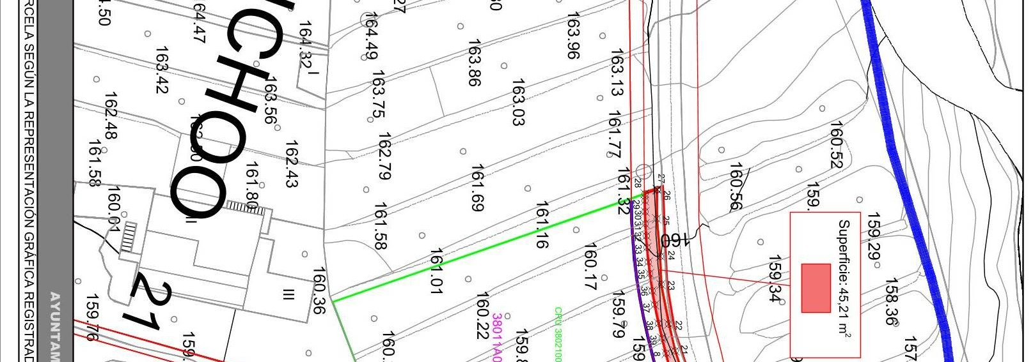
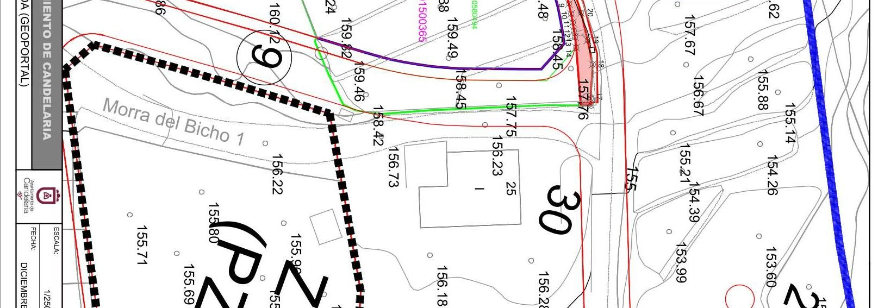
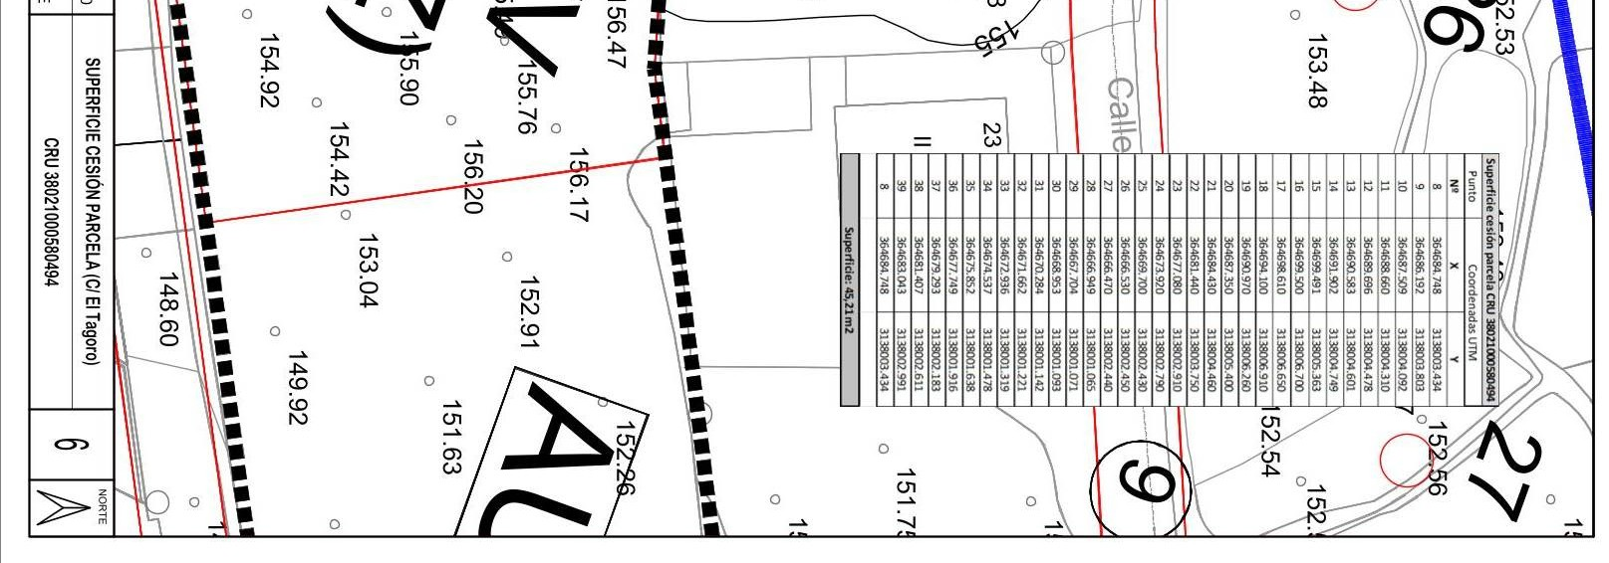
Cód. Validación: 92PD3HKQ3MGSS4EYCCQYNHQ4L
Verificación: https://candelaria.sedelectronica.es/
Documento firmado electrónicamente desde la plataforma esPublico Gestiona | Página 57 de 100

Y para que conste a los efectos oportunos, salvo error u omisión, se firma el presente informe…”.

FUNDAMENTOS JURIDICOS
La Legislación aplicable viene determinada por:
— Los artículos 17 a 36 del Reglamento de Bienes de las Entidades Locales aprobado por Real Decreto 1372/1986, de 13 de junio.
— El artículo 86 del Texto Refundido de las Disposiciones Legales Vigentes en Materia de Régimen Local aprobado por Real Decreto Legislativo 781/1986, de 18 de abril y la disposición transitoria del Reglamento de Bienes de las Entidades Locales (RB), aprobado por Real Decreto 1372/1986, de 13 de junio (BOE de 7 de julio), que establece la obligación de inventariar todos los bienes, cualquiera que sea su naturaleza, y, entre ellos, todos los de dominio público, incluidas las vías públicas.
El Pleno de la corporación Local será el órgano competente para acordar la aprobación del inventario ya formado, su rectificación y comprobación. En este supuesto, se encuentran delegadas las competencias para aprobación, modificación y rectificación del Inventario de Bienes y Derechos de la Corporación en la Junta de Gobierno Local, por acuerdo del pleno celebrado el día 27 de junio de 2023.
Cód. Validación: 92PD3HKQ3MGSS4EYCCQYNHQ4L
Verificación: https://candelaria.sedelectronica.es/
Documento firmado electrónicamente desde la plataforma esPublico Gestiona | Página 58 de 100
Visto cuanto antecede, la que suscribe eleva la siguiente propuesta de resolución:

PROPUESTA DE RESOLUCIÓN

PRIMERO: Actualizar el Inventario de bienes de la Corporación, incorporando las actualizaciones oportunas según la ficha que se adjunta correspondiente al Tramo de la calle El Tagoro (a la altura de la intersección con la calle Salto del Pastor), siendo la descripción de la misma la siguiente:
Trozo de terreno con forma irregular, a lo largo de todo el frente de la parcela, ubicado en la intersección entre la C/ El Tagoro y la C/ Salto del Pastor.

SEGUNDO: Aprobar la ficha de inventario 14/58 que se transcribe, la cual está vinculada al inmueble 1/143 que se corresponde con el callejero de Araya:

Cód. Validación: 92PD3HKQ3MGSS4EYCCQYNHQ4L
Verificación: https://candelaria.sedelectronica.es/
Documento firmado electrónicamente desde la plataforma esPublico Gestiona | Página 59 de 100
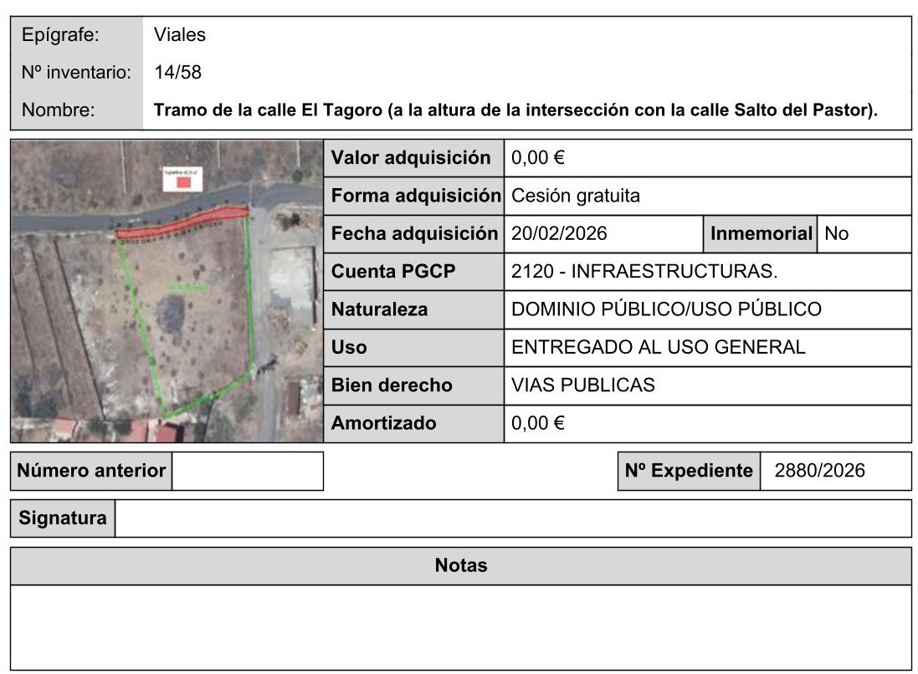

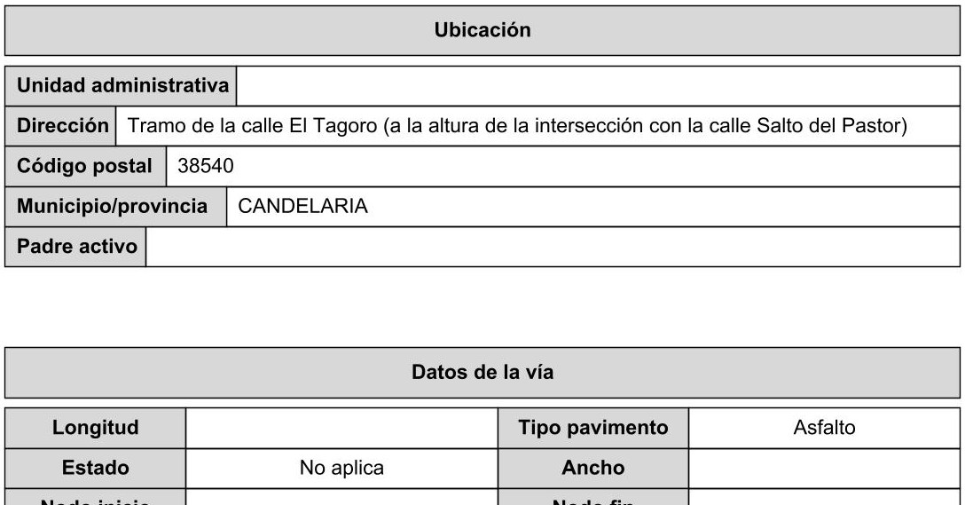
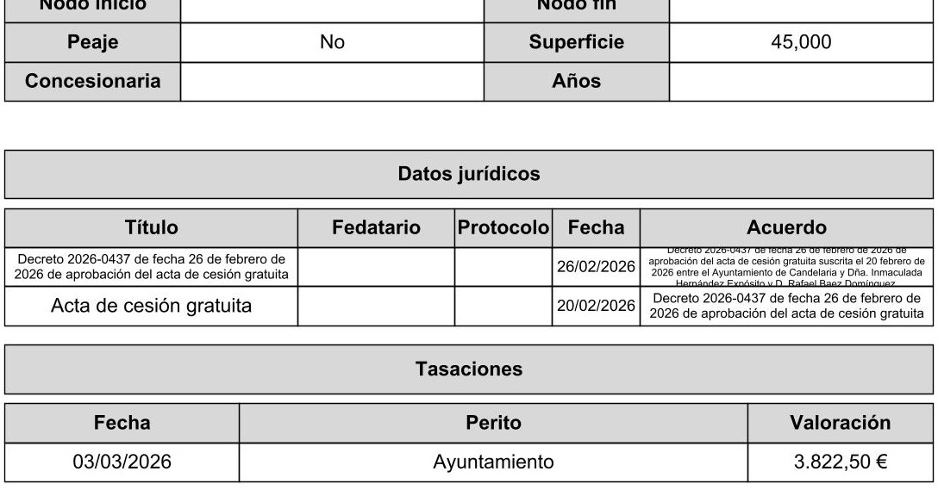
Cód. Validación: 92PD3HKQ3MGSS4EYCCQYNHQ4L
Verificación: https://candelaria.sedelectronica.es/
Documento firmado electrónicamente desde la plataforma esPublico Gestiona | Página 60 de 100

TERCERO: Tramitar la inscripción en el Registro de la propiedad de acuerdo con el Art. 206 de la Ley Hipotecaria.
CUARTO: Facultar a la Alcaldesa- Presidenta para que realice cuantas actuaciones considere precisas en aplicación del presente acuerdo….”

En virtud de lo expuesto, se somete a la Junta de Gobierno Local la siguiente propuesta de Acuerdo:

PROPUESTA DE ACUERDO

PRIMERO: Actualizar el Inventario de bienes de la Corporación, incorporando las actualizaciones oportunas según la ficha que se adjunta correspondiente al Tramo de la calle El Tagoro (a la altura de la intersección con la calle Salto del Pastor), siendo la descripción de la misma la siguiente:
Trozo de terreno con forma irregular, a lo largo de todo el frente de la parcela, ubicado en la intersección entre la C/ El Tagoro y la C/ Salto del Pastor.

SEGUNDO: Aprobar la ficha de inventario 14/58 que se transcribe, la cual está vinculada al inmueble 1/143 que se corresponde con el callejero de Araya:

Cód. Validación: 92PD3HKQ3MGSS4EYCCQYNHQ4L
Verificación: https://candelaria.sedelectronica.es/
Documento firmado electrónicamente desde la plataforma esPublico Gestiona | Página 61 de 100

Cód. Validación: 92PD3HKQ3MGSS4EYCCQYNHQ4L
Verificación: https://candelaria.sedelectronica.es/
Documento firmado electrónicamente desde la plataforma esPublico Gestiona | Página 62 de 100

Cód. Validación: 92PD3HKQ3MGSS4EYCCQYNHQ4L
Verificación: https://candelaria.sedelectronica.es/
Documento firmado electrónicamente desde la plataforma esPublico Gestiona | Página 63 de 100

TERCERO: Tramitar la inscripción en el Registro de la propiedad de acuerdo con el Art. 206 de la Ley Hipotecaria.
CUARTO: Facultar a la Alcaldesa- Presidenta para que realice cuantas actuaciones considere precisas en aplicación del presente acuerdo.

Por lo que se eleva esta propuesta a la Junta de Gobierno Local de esta Corporación, que resolverá como mejor proceda.”.

Consta en el expediente Informe de la funcionaria Doña María del Pilar Chico Delgado, Técnica de Administración General, de fecha 03 de marzo de 2026, del siguiente tenor literal:

“ INFORME JURIDICO

La Técnico de Administración General, Mª del Pilar Chico Delgado, en relación con el expediente arriba indicado, emite el siguiente informe con la conformidad del Secretario General, Octavio Manuel Fernández Hernández.

Antecedentes de hecho
Visto el expediente iniciado para llevar a cabo la actualización del Inventario de bienes del Ayuntamiento de Candelaria y a la incorporación en el mismo del tramo de la calle El Tagoro (a la altura de la intersección con la calle Salto del Pastor).

Visto que las entidades locales están obligadas a formar inventario valorado de todos los bienes y derechos que les pertenecen y que será objeto de actualización continua de conformidad con lo dispuesto en los artículos 32 y ss. del Real Decreto 1372/1986, de 13 de junio, por el que se aprueba el Reglamento de Bienes de las Entidades Locales y el artículo 86 del Texto Refundido de las Disposiciones Legales Vigentes en Materia de Régimen Local aprobado por Real Decreto Legislativo 781/1986, de 18 de abril.
Cód. Validación: 92PD3HKQ3MGSS4EYCCQYNHQ4L
Verificación: https://candelaria.sedelectronica.es/
Documento firmado electrónicamente desde la plataforma esPublico Gestiona | Página 64 de 100
Se han realizado los trabajos y trámites necesarios para aprobar la ficha del tramo de la calle El Tagoro (a la altura de la intersección con la calle Salto del Pastor) e incluirla en el Inventario de Bienes del Ayuntamiento de Candelaria.

Consta en el expediente el informe emitido por la Oficina técnica de fecha 3/03/2026, cuyo tenor literal es el siguiente:

“...Visto el expediente antedicho, en relación con la inscripción registral del tramo de la calle El Tagoro (a la altura de la intersección con la calle Salto del Pastor) en el Inventario Municipal de Bienes y Derechos, en cumplimiento con el artículo 20 del RD 1372/1986, de 13 de junio, Alicia Torres Díaz, Técnica de Bienes Municipales, emite el siguiente informe:

- DENOMINACIÓN
Tramo de la calle El Tagoro (a la altura de la intersección con la calle Salto del Pastor).

- NATURALEZA DEL BIEN
Localización: Intersección entre la calle El Tagoro y calle Salto del Pastor.

Referencia catastral: No tiene
- LINDEROS

Norte | Calle El Tagoro.
Sur | Finca matriz de la parcela con referencia  38011A015003650001WK (Finca registral 24581). | catastral
Este | Calle Salto del Pastor.
Oeste | Parcela con referencia catastral 38011A015003260001WT

- SUPERFICIE
45,21m².

5. DESCRIPCIÓN GENERAL
Trozo de terreno con forma irregular, a lo largo de todo el frente de la parcela, ubicado en la intersección entre la C/ El Tagoro y la C/ Salto del Pastor.
Cód. Validación: 92PD3HKQ3MGSS4EYCCQYNHQ4L
Verificación: https://candelaria.sedelectronica.es/
Documento firmado electrónicamente desde la plataforma esPublico Gestiona | Página 65 de 100

6. NATURALEZA DEL DERECHO
Bien inmueble de dominio público y de uso público.

7. TÍTULO
Decreto 2026-0437 de fecha 26 de febrero de 2026 de aprobación del acta de cesión gratuita suscrita el 20 febrero de 2026 entre el Ayuntamiento de Candelaria y Dña. Inmaculada Hernández Expósito y D. Rafael Baez Domínguez.

8. DESTINO Y ACUERDO QUE LO HUBIERE DISPUESTO

Destino: viario local.
PLAN GENERAL DE ORDENACION DE CANDELARIA, planeamiento municipal en vigor, con publicaciones en B.O.C. de fecha 10 de mayo de 2007 y B.O.P. de fecha 17 de mayo de 2007 y Modificaciones Puntuales, aprobadas definitivamente por acuerdo del Ayuntamiento Pleno, en sesiones ordinarias de fecha 26 de marzo de 2009 y 29 de diciembre de 2011 y publicada en el BOP de Santa Cruz de Tenerife de fecha 17 de junio de 2009 y 3 de febrero de 2012, respectivamente.

9. | RÉGIMEN URBANÍSTICO DE APLICACIÓN
INSTRUMENTO DE PLANEAMIENTO: El presente informe se emite respecto al documento de PLAN GENERAL DE ORDENACION DE CANDELARIA, planeamiento muni-
Cód. Validación: 92PD3HKQ3MGSS4EYCCQYNHQ4L
Verificación: https://candelaria.sedelectronica.es/
Documento firmado electrónicamente desde la plataforma esPublico Gestiona | Página 66 de 100
cipal en vigor, con publicaciones en B.O.C. de fecha 10 de mayo de 2007 y B.O.P. de fecha 17 de mayo de 2007 y Modificaciones Puntuales, aprobadas definitivamente por acuerdo del Ayuntamiento Pleno, en sesiones ordinarias de fecha 26 de marzo de 2009 y 29 de diciembre de 2011 y publicada en el BOP de Santa Cruz de Tenerife de fecha 17 de junio de 2009 y 3 de febrero de 2012, respectivamente.

10. CLASIFICACIÓN, CATEGORIZACIÓN Y CALIFICACIÓN DEL SUELO
CLASIFICACION DEL SUELO | Suelo Rústico
CATEGORIZACIÓN DEL SUELO | Suelo Rústico de Asentamiento Rural
CALIFICACIÓN DEL SUELO | Viario

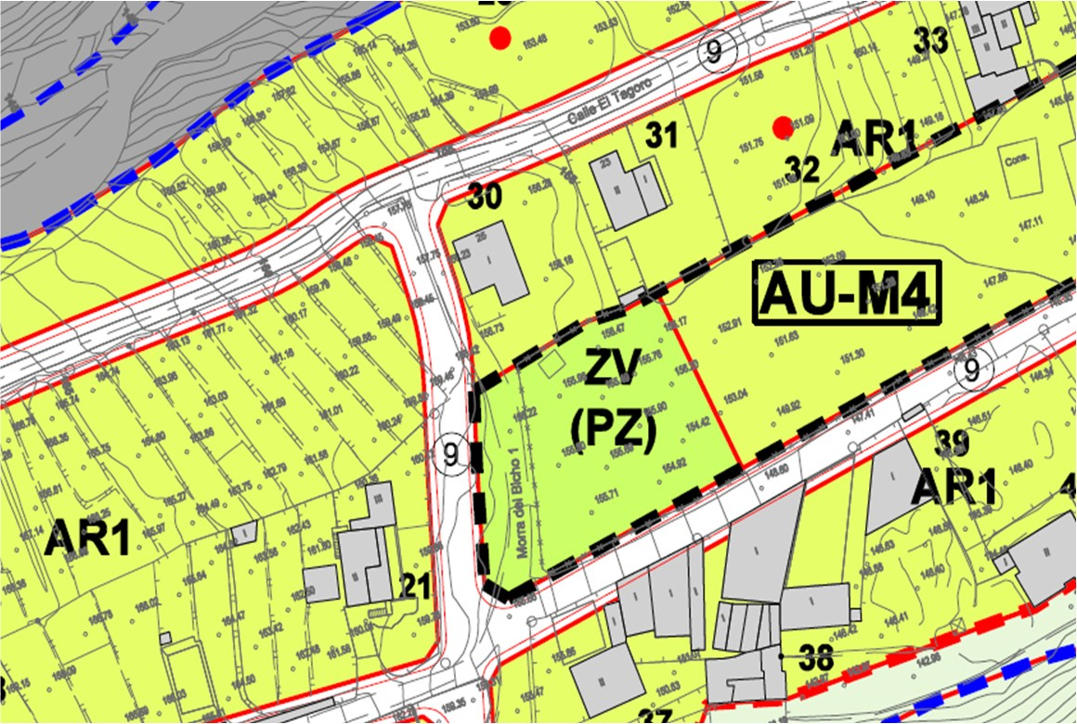

Plano de Ordenación Detallada Medianías nº13
Cód. Validación: 92PD3HKQ3MGSS4EYCCQYNHQ4L
Verificación: https://candelaria.sedelectronica.es/
Documento firmado electrónicamente desde la plataforma esPublico Gestiona | Página 67 de 100

11. COORDENADAS UTM

 | Superficie cesión parcela CRU 38021000580494
 | Punto |  | Coordenadas UTM
 | Nº |  | X |  | Y
 | 8 |  | 364684.748 |  | 3138003.434
 | 9 |  | 364686.192 |  | 3138003.803
 | 10 |  | 364687.509 |  | 3138004.092
 | 11 |  | 364688.660 |  | 3138004.310
 | 12 |  | 364689.696 |  | 3138004.478
 | 13 |  | 364690.583 |  | 3138004.601
 | 14 |  | 364691.902 |  | 3138004.749
 | 15 |  | 364699.491 |  | 3138005.363
 | 16 |  | 364699.500 |  | 3138006.700
 | 17 |  | 364698.610 |  | 3138006.650
 | 18 |  | 364694.100 |  | 3138006.910
 | 19 |  | 364690.970 |  | 3138006.260
 | 20 |  | 364687.350 |  | 3138005.400
 | 21 |  | 364684.430 |  | 3138004.460
 | 22 |  | 364681.440 |  | 3138003.750
 | 23 |  | 364677.080 |  | 3138002.910
 | 24 |  | 364673.920 |  | 3138002.790
 | 25 |  | 364669.700 |  | 3138002.430
26 |  | 364666.530 |  | 3138002.450
27 |  | 364666.470 |  | 3138002.440
28 |  | 364666.949 |  | 3138001.065
29 |  | 364667.704 |  | 3138001.071
30 |  | 364668.953 |  | 3138001.093
31 |  | 364670.284 |  | 3138001.142
32 |  | 364671.662 |  | 3138001.221
33 |  | 364672.936 |  | 3138001.319
34 |  | 364674.537 |  | 3138001.478
35 |  | 364675.852 |  | 3138001.638
36 |  | 364677.749 |  | 3138001.916
37 |  | 364679.293 |  | 3138002.183
38 |  | 364681.407 |  | 3138002.611
39 |  | 364683.043 |  | 3138002.991
8 |  | 364684.748 |  | 3138003.434

Superficie: 45,21 m2

12. FOTOGRAFÍAS

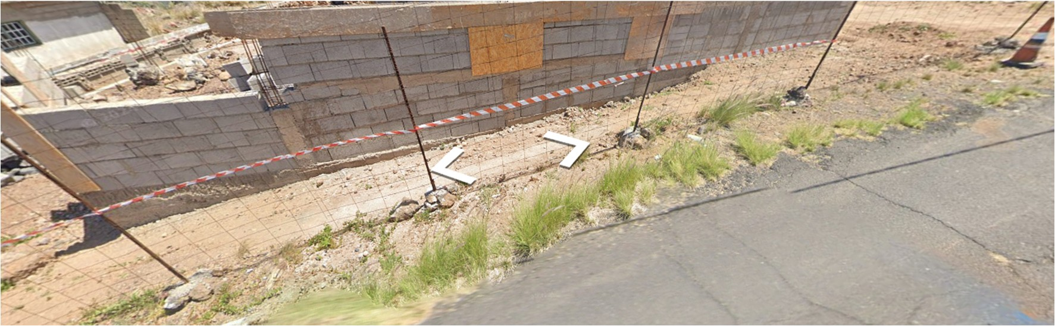
Cód. Validación: 92PD3HKQ3MGSS4EYCCQYNHQ4L
Verificación: https://candelaria.sedelectronica.es/
Documento firmado electrónicamente desde la plataforma esPublico Gestiona | Página 68 de 100

13. PLANOS

El plano se ha elaborado tomando de base el levantamiento topográfico realizado por la Oficina Técnica de Candelaria. En este sentido, al superponerlo sobre la base cartográfica del PGO de Candelaria del 2011, puede existir algún desfase o desajuste debido a la diferencia del margen de error que tiene el vuelo de la cartografía del PGO con respecto a la mayor exactitud que ofrece el GPS terrestre utilizado para realizar el levantamiento topográfico.
Cód. Validación: 92PD3HKQ3MGSS4EYCCQYNHQ4L
Verificación: https://candelaria.sedelectronica.es/
Documento firmado electrónicamente desde la plataforma esPublico Gestiona | Página 69 de 100

Cód. Validación: 92PD3HKQ3MGSS4EYCCQYNHQ4L
Verificación: https://candelaria.sedelectronica.es/
Documento firmado electrónicamente desde la plataforma esPublico Gestiona | Página 70 de 100

Y para que conste a los efectos oportunos, salvo error u omisión, se firma el presente informe…”.

FUNDAMENTOS JURIDICOS
La Legislación aplicable viene determinada por:
— Los artículos 17 a 36 del Reglamento de Bienes de las Entidades Locales aprobado por Real Decreto 1372/1986, de 13 de junio.
— El artículo 86 del Texto Refundido de las Disposiciones Legales Vigentes en Materia de Régimen Local aprobado por Real Decreto Legislativo 781/1986, de 18 de abril y la disposición transitoria del Reglamento de Bienes de las Entidades Locales (RB), aprobado por Real Decreto 1372/1986, de 13 de junio (BOE de 7 de julio), que establece la obligación de inventariar todos los bienes, cualquiera que sea su naturaleza, y, entre ellos, todos los de dominio público, incluidas las vías públicas.
El Pleno de la corporación Local será el órgano competente para acordar la aprobación del inventario ya formado, su rectificación y comprobación. En este supuesto, se encuentran delegadas las competencias para aprobación, modificación y rectificación del Inventario de Bienes y Derechos de la Corporación en la Junta de Gobierno Local, por acuerdo del pleno celebrado el día 27 de junio de 2023.
Cód. Validación: 92PD3HKQ3MGSS4EYCCQYNHQ4L
Verificación: https://candelaria.sedelectronica.es/
Documento firmado electrónicamente desde la plataforma esPublico Gestiona | Página 71 de 100
Visto cuanto antecede, la que suscribe eleva la siguiente propuesta de resolución:

PROPUESTA DE RESOLUCIÓN

PRIMERO: Actualizar el Inventario de bienes de la Corporación, incorporando las actualizaciones oportunas según la ficha que se adjunta correspondiente al Tramo de la calle El Tagoro (a la altura de la intersección con la calle Salto del Pastor), siendo la descripción de la misma la siguiente:
Trozo de terreno con forma irregular, a lo largo de todo el frente de la parcela, ubicado en la intersección entre la C/ El Tagoro y la C/ Salto del Pastor.

SEGUNDO: Aprobar la ficha de inventario 14/58 que se transcribe, la cual está vinculada al inmueble 1/143 que se corresponde con el callejero de Araya:

Cód. Validación: 92PD3HKQ3MGSS4EYCCQYNHQ4L
Verificación: https://candelaria.sedelectronica.es/
Documento firmado electrónicamente desde la plataforma esPublico Gestiona | Página 72 de 100

Cód. Validación: 92PD3HKQ3MGSS4EYCCQYNHQ4L
Verificación: https://candelaria.sedelectronica.es/
Documento firmado electrónicamente desde la plataforma esPublico Gestiona | Página 73 de 100

TERCERO: Tramitar la inscripción en el Registro de la propiedad de acuerdo con el Art. 206 de la Ley Hipotecaria.
CUARTO: Facultar a la Alcaldesa- Presidenta para que realice cuantas actuaciones considere precisas en aplicación del presente acuerdo….”

La Junta de Gobierno Local, previo debate y por unanimidad de los miembros presentes, acuerda:

PRIMERO: Actualizar el Inventario de bienes de la Corporación, incorporando las actualizaciones oportunas según la ficha que se adjunta correspondiente al Tramo de la calle El Tagoro (a la altura de la intersección con la calle Salto del Pastor), siendo la descripción de la misma la siguiente:
Trozo de terreno con forma irregular, a lo largo de todo el frente de la parcela, ubicado en la intersección entre la C/ El Tagoro y la C/ Salto del Pastor.
Cód. Validación: 92PD3HKQ3MGSS4EYCCQYNHQ4L
Verificación: https://candelaria.sedelectronica.es/
Documento firmado electrónicamente desde la plataforma esPublico Gestiona | Página 74 de 100

SEGUNDO: Aprobar la ficha de inventario 14/58 que se transcribe, la cual está vinculada al inmueble 1/143 que se corresponde con el callejero de Araya:

Cód. Validación: 92PD3HKQ3MGSS4EYCCQYNHQ4L
Verificación: https://candelaria.sedelectronica.es/
Documento firmado electrónicamente desde la plataforma esPublico Gestiona | Página 75 de 100

TERCERO: Tramitar la inscripción en el Registro de la propiedad de acuerdo con el Art. 206 de la Ley Hipotecaria.
CUARTO: Facultar a la Alcaldesa- Presidenta para que realice cuantas actuaciones considere precisas en aplicación del presente acuerdo.

4.-Expediente 2743/2026. Aprobación de Inventario e inscripción registral del tramo del Camino Las Haciendas, nº29.

Consta en el expediente propuesta de la Alcaldesa Presidenta, Dª. María Concepción Brito Núñez, de fecha 02 de marzo de 2026, que transcrito literalmente dice:

“PROPUESTA

La que suscribe, Alcaldesa-Presidenta del Ayuntamiento de la Villa de Candelaria, al amparo de lo dispuesto en el Reglamento de Organización, Funcionamiento y Régimen Jurídico de las Entidades Locales, así como en la Ley 7/85, de 2 de abril, Reguladora de las Bases de Régimen Local, tiene el honor de someter a la Junta de Gobierno local la siguiente propuesta:

Visto el informe jurídico que transcrito literalmente dice:

“… Antecedentes de hecho
Visto el expediente iniciado para llevar a cabo la actualización del Inventario de bienes del Ayuntamiento de Candelaria y a la incorporación en el mismo del tramo del Camino Las Haciendas, nº29.
Cód. Validación: 92PD3HKQ3MGSS4EYCCQYNHQ4L
Verificación: https://candelaria.sedelectronica.es/
Documento firmado electrónicamente desde la plataforma esPublico Gestiona | Página 76 de 100

Visto que las entidades locales están obligadas a formar inventario valorado de todos los bienes y derechos que les pertenecen y que será objeto de actualización continua de conformidad con lo dispuesto en los artículos 32 y ss. del Real Decreto 1372/1986, de 13 de junio, por el que se aprueba el Reglamento de Bienes de las Entidades Locales y el artículo 86 del Texto Refundido de las Disposiciones Legales Vigentes en Materia de Régimen Local aprobado por Real Decreto Legislativo 781/1986, de 18 de abril.

Se han realizado los trabajos y trámites necesarios para aprobar la ficha de tramo del Camino Las Haciendas, nº29 e incluirla en el Inventario de Bienes del Ayuntamiento de Candelaria.

Consta en el expediente el informe emitido por la Oficina técnica de fecha 2/03/2026, cuyo tenor literal es el siguiente:

“...Visto el expediente antedicho, en relación con la inscripción registral del tramo del Camino Las Haciendas, nº29 en el Inventario Municipal de Bienes y Derechos, en cumplimiento con el artículo 20 del RD 1372/1986, de 13 de junio, Alicia Torres Díaz, Técnica de Bienes Municipales, emite el siguiente informe:

1.DENOMINACIÓN
Tramo del Camino Las Haciendas, nº29

2.NATURALEZA DEL BIEN
Localización: el tramo del Camino Las Haciendas, nº29 está ubicada en el núcleo poblacional de Araya, concretamente este pequeño tramo se encuentra en la intersección con la calle La Vera.

Referencia catastral: No tiene

3.LINDEROS
Cód. Validación: 92PD3HKQ3MGSS4EYCCQYNHQ4L
Verificación: https://candelaria.sedelectronica.es/
Documento firmado electrónicamente desde la plataforma esPublico Gestiona | Página 77 de 100
Norte | Camino Las Haciendas.
Sur | finca matriz de la parcela con referencia  3386405CS6338N0001LA (Finca registral 29626). | catastral
Este | Calle La Vera.
Oeste | Parcela con referencia catastral 3386407CS6338N0001FA.

4.SUPERFICIE
98,11m².

5.DESCRIPCIÓN GENERAL
Trozo de terreno con forma irregular ubicado en la zona conocida como “La Florida” nº 29, que se encuentra en la intersección entre el camino Las Haciendas y la calle La Vera destinado a la ampliación del Camino Las Haciendas.
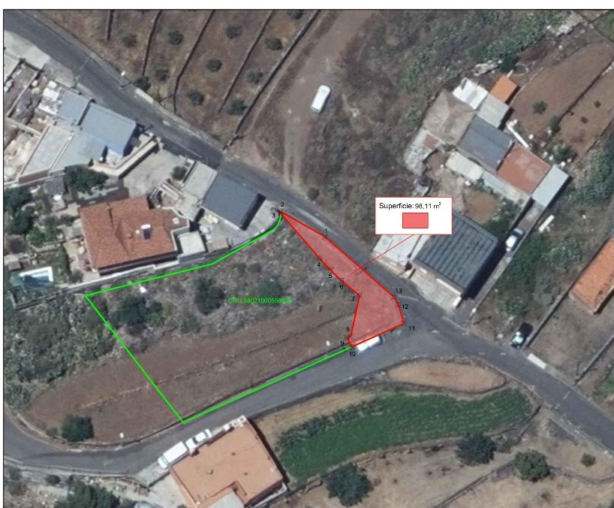
6.NATURALEZA DEL DERECHO
Cód. Validación: 92PD3HKQ3MGSS4EYCCQYNHQ4L
Verificación: https://candelaria.sedelectronica.es/
Documento firmado electrónicamente desde la plataforma esPublico Gestiona | Página 78 de 100
Bien inmueble de dominio público y de uso público.

7.TÍTULO
Decreto de Alcaldía 2026-0425 de fecha 25 de febrero de 2026 de aprobación del acta de cesión gratuita suscrita el 20 febrero de 2026 entre el Ayuntamiento de Candelaria y D. Óscar Ruíz Martínez y Dña. Aroa Sosa Amador.

8.DESTINO Y ACUERDO QUE LO HUBIERE DISPUESTO

Destino: viario local.
PLAN GENERAL DE ORDENACION DE CANDELARIA, planeamiento municipal en vigor, con publicaciones en B.O.C. de fecha 10 de mayo de 2007 y B.O.P. de fecha 17 de mayo de 2007 y Modificaciones Puntuales, aprobadas definitivamente por acuerdo del Ayuntamiento Pleno, en sesiones ordinarias de fecha 26 de marzo de 2009 y 29 de diciembre de 2011 y publicada en el BOP de Santa Cruz de Tenerife de fecha 17 de junio de 2009 y 3 de febrero de 2012, respectivamente.

9.RÉGIMEN URBANÍSTICO DE APLICACIÓN
INSTRUMENTO DE PLANEAMIENTO: El presente informe se emite respecto al documento de PLAN GENERAL DE ORDENACION DE CANDELARIA, planeamiento muni-
cipal en vigor, con publicaciones en B.O.C. de fecha 10 de mayo de 2007 y B.O.P. de fecha 17 de mayo de 2007 y Modificaciones Puntuales, aprobadas definitivamente por acuerdo del Ayuntamiento Pleno, en sesiones ordinarias de fecha 26 de marzo de 2009 y 29 de diciembre de 2011 y publicada en el BOP de Santa Cruz de Tenerife de fecha 17 de junio de 2009 y 3 de febrero de 2012, respectivamente.

10.CLASIFICACIÓN, CATEGORIZACIÓN Y CALIFICACIÓN DEL SUELO
CLASIFICACION DEL SUELO | Suelo Rústico
CATEGORIZACIÓN DEL SUELO | Suelo Rústico de Asentamiento Rural
CALIFICACIÓN DEL SUELO | Viario

Cód. Validación: 92PD3HKQ3MGSS4EYCCQYNHQ4L
Verificación: https://candelaria.sedelectronica.es/
Documento firmado electrónicamente desde la plataforma esPublico Gestiona | Página 79 de 100
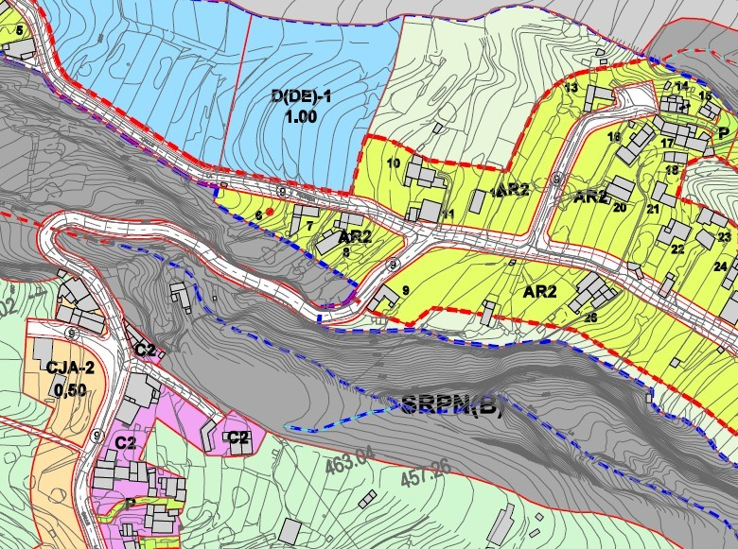

Plano de Ordenación Detallada Medianías nº13

11.COORDENADAS UTM
Superficie cesión parcela CRU 38021000558936
Punto | Coordenadas UTM
Nº | X | Y
1 | 363195.400 | 3138819.640

2 | 363188.460 | 3138823.550
3 | 363188.468 | 3138823.280
4 | 363194.560 | 3138816.206
5 | 363196.299 | 3138814.320
6 | 363198.011 | 3138812.691
7 | 363200.875 | 3138810.317
8 | 363199.492 | 3138803.909
9 | 363198.902 | 3138803.723
10 | 363199.649 | 3138802.262
11 | 363207.860 | 3138805.950
12 | 363207.000 | 3138808.890
13 | 363206.300 | 3138810.110
1 | 363195.400 | 3138819.640

Superficie: 98,11 m2
12.FOTOGRAFÍAS
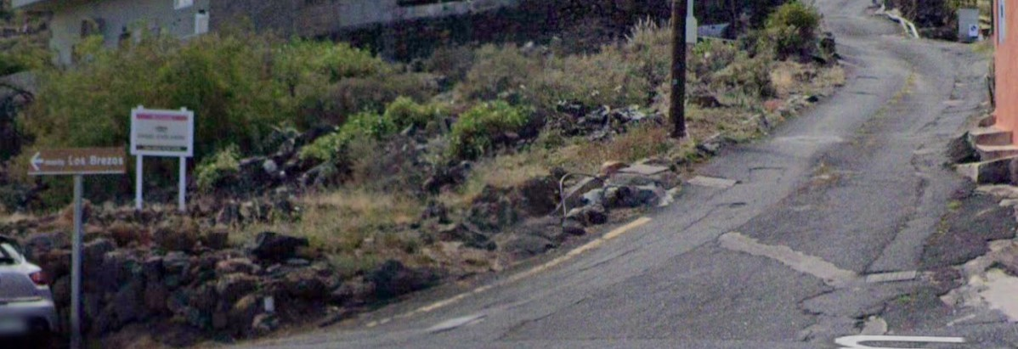
Cód. Validación: 92PD3HKQ3MGSS4EYCCQYNHQ4L
Verificación: https://candelaria.sedelectronica.es/
Documento firmado electrónicamente desde la plataforma esPublico Gestiona | Página 80 de 100

13.PLANOS

El plano se ha elaborado tomando de base el levantamiento topográfico realizado por la Oficina Técnica de Candelaria. En este sentido, al superponerlo sobre la base cartográfica del PGO de Candelaria del 2011, puede existir algún desfase o desajuste debido a la diferencia del margen de error que tiene el vuelo de la cartografía del PGO con respecto a la mayor exactitud que ofrece el GPS terrestre utilizado para realizar el levantamiento topográfico.

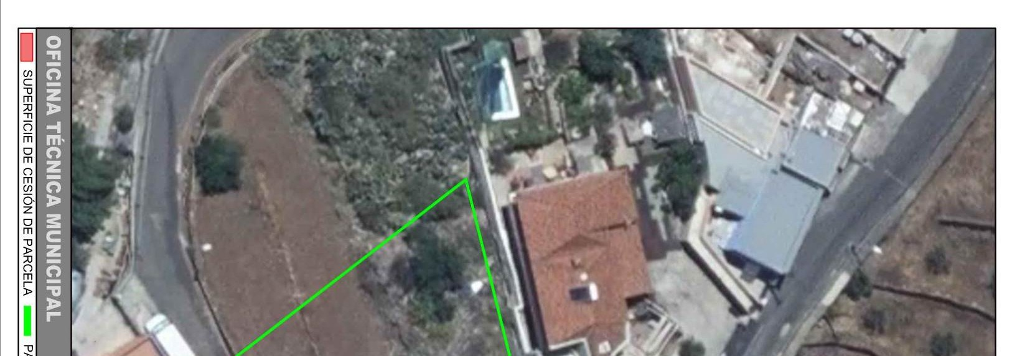
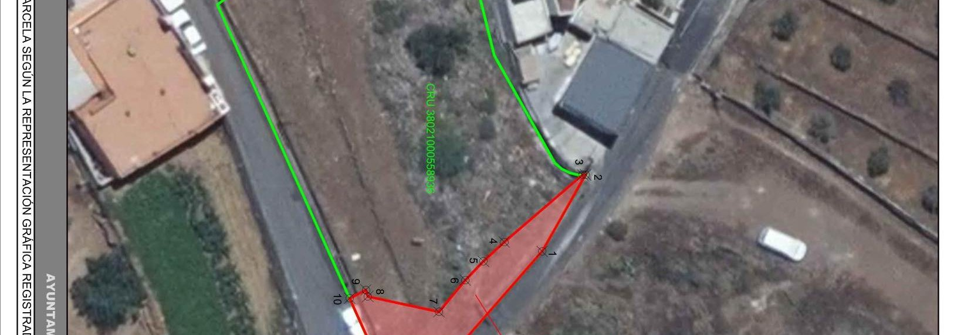
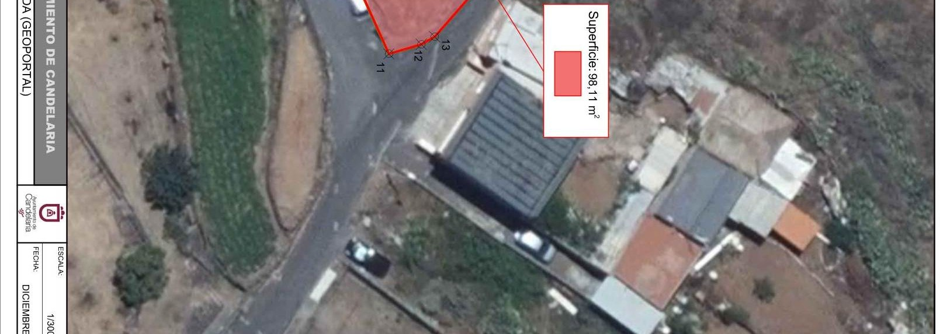
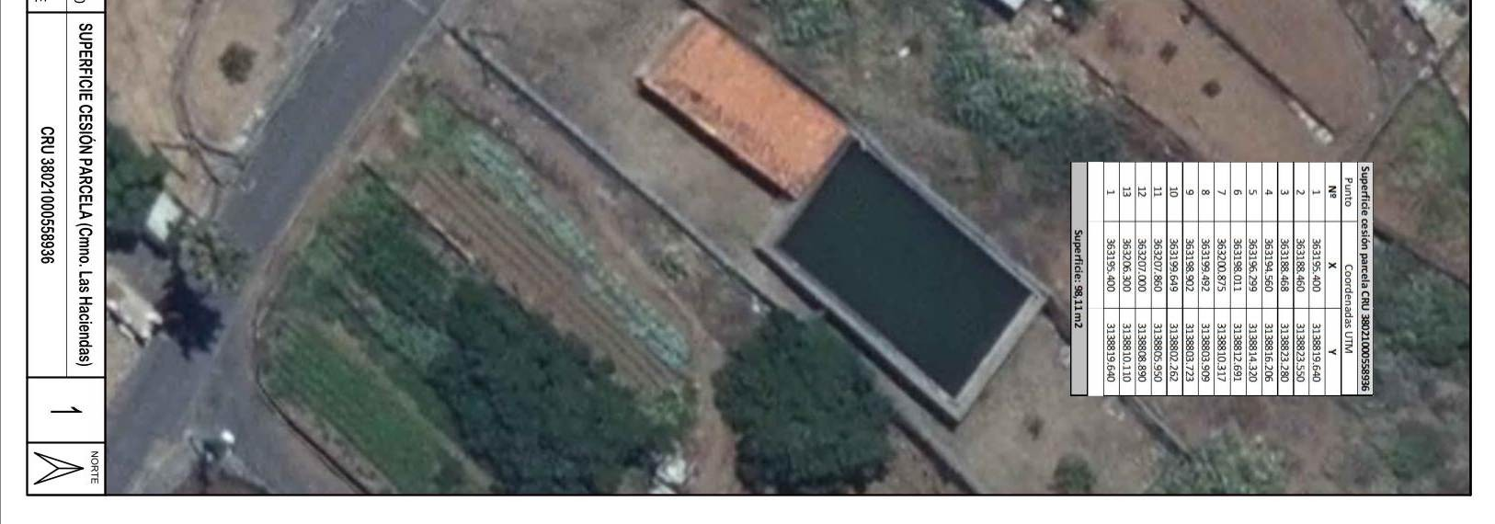
Cód. Validación: 92PD3HKQ3MGSS4EYCCQYNHQ4L
Verificación: https://candelaria.sedelectronica.es/
Documento firmado electrónicamente desde la plataforma esPublico Gestiona | Página 81 de 100

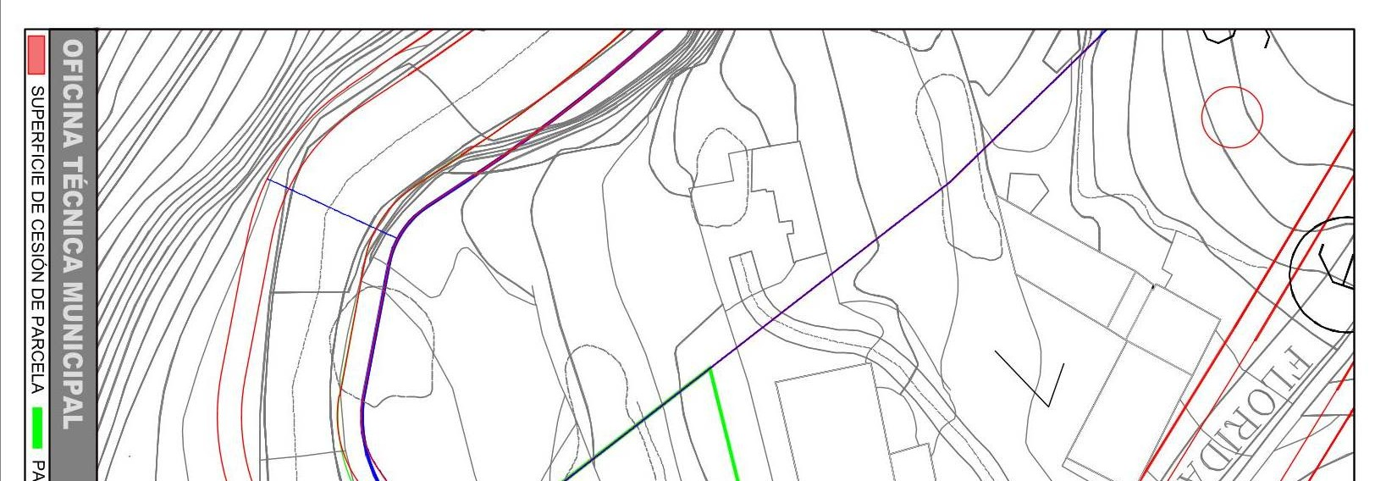
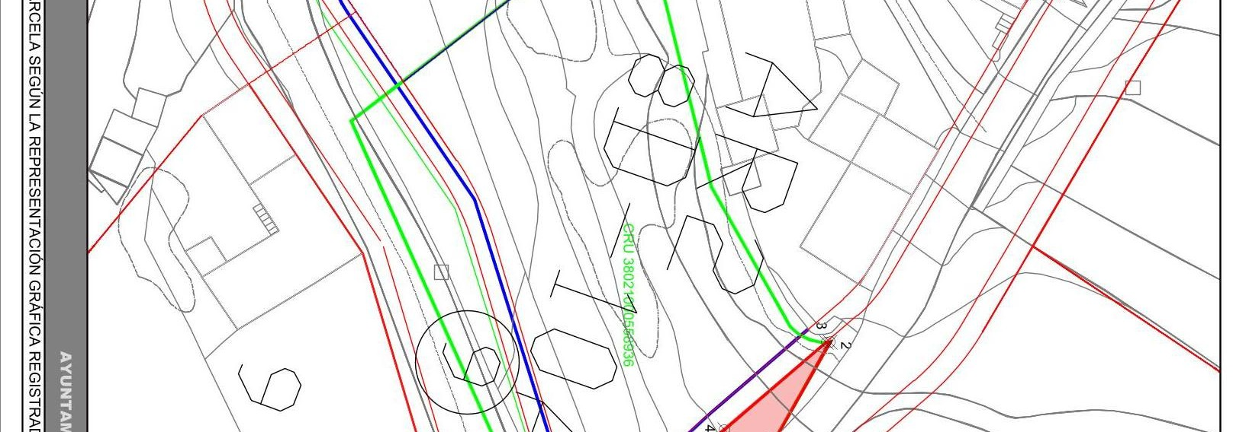
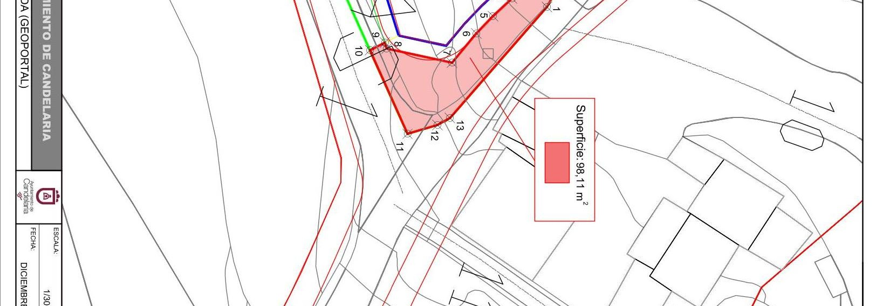
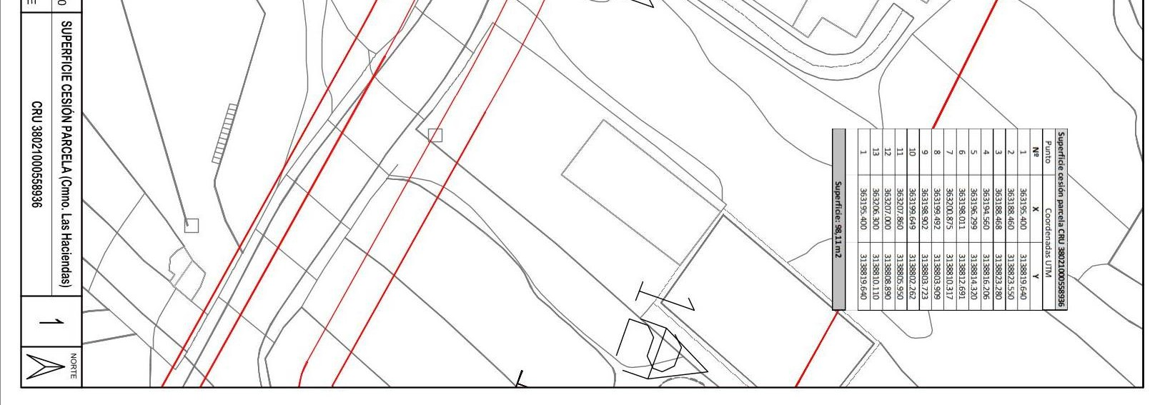
Cód. Validación: 92PD3HKQ3MGSS4EYCCQYNHQ4L
Verificación: https://candelaria.sedelectronica.es/
Documento firmado electrónicamente desde la plataforma esPublico Gestiona | Página 82 de 100
Y para que conste a los efectos oportunos, salvo error u omisión, se firma el presente informe…”.

FUNDAMENTOS JURIDICOS
La Legislación aplicable viene determinada por:
— Los artículos 17 a 36 del Reglamento de Bienes de las Entidades Locales aprobado por Real Decreto 1372/1986, de 13 de junio.
— El artículo 86 del Texto Refundido de las Disposiciones Legales Vigentes en Materia de Régimen Local aprobado por Real Decreto Legislativo 781/1986, de 18 de abril y la disposición transitoria del Reglamento de Bienes de las Entidades Locales (RB), aprobado por Real Decreto 1372/1986, de 13 de junio (BOE de 7 de julio), que establece la obligación de inventariar todos los bienes, cualquiera que sea su naturaleza, y, entre ellos, todos los de dominio público, incluidas las vías públicas.
El Pleno de la corporación Local será el órgano competente para acordar la aprobación del inventario ya formado, su rectificación y comprobación. En este supuesto, se encuentran delegadas las competencias para aprobación, modificación y rectificación del Inventario de Bienes y Derechos de la Corporación en la Junta de Gobierno Local, por acuerdo del pleno celebrado el día 27 de junio de 2023.
Cód. Validación: 92PD3HKQ3MGSS4EYCCQYNHQ4L
Verificación: https://candelaria.sedelectronica.es/
Documento firmado electrónicamente desde la plataforma esPublico Gestiona | Página 83 de 100
Visto cuanto antecede, la que suscribe eleva la siguiente propuesta de resolución:

PROPUESTA DE RESOLUCIÓN
PRIMERO: Actualizar el Inventario de bienes de la Corporación, incorporando las actualizaciones oportunas según la ficha que se adjunta correspondiente al tramo del Camino Las Haciendas, nº29, siendo la descripción de la misma la siguiente:
Trozo de terreno con forma irregular ubicado en la zona conocida como “La Florida” nº 29, que se encuentra en la intersección entre el camino Las Haciendas y la calle La Vera destinado a la ampliación del Camino Las Haciendas.

SEGUNDO: Aprobar la ficha de inventario 14/56 que se transcribe, la cual está vinculada al inmueble 1/143 que se corresponde con el callejero de Araya:

Cód. Validación: 92PD3HKQ3MGSS4EYCCQYNHQ4L
Verificación: https://candelaria.sedelectronica.es/
Documento firmado electrónicamente desde la plataforma esPublico Gestiona | Página 84 de 100
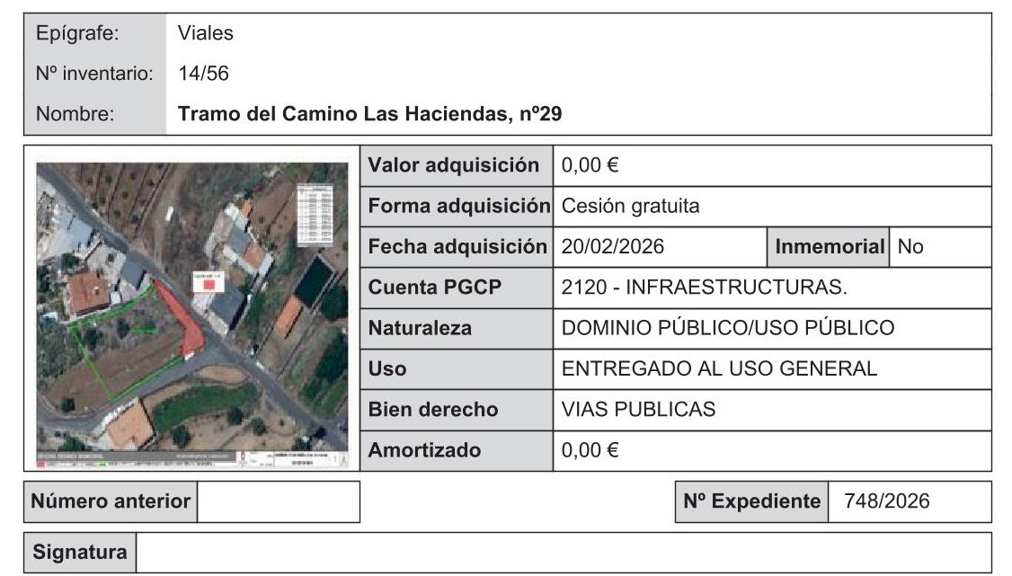

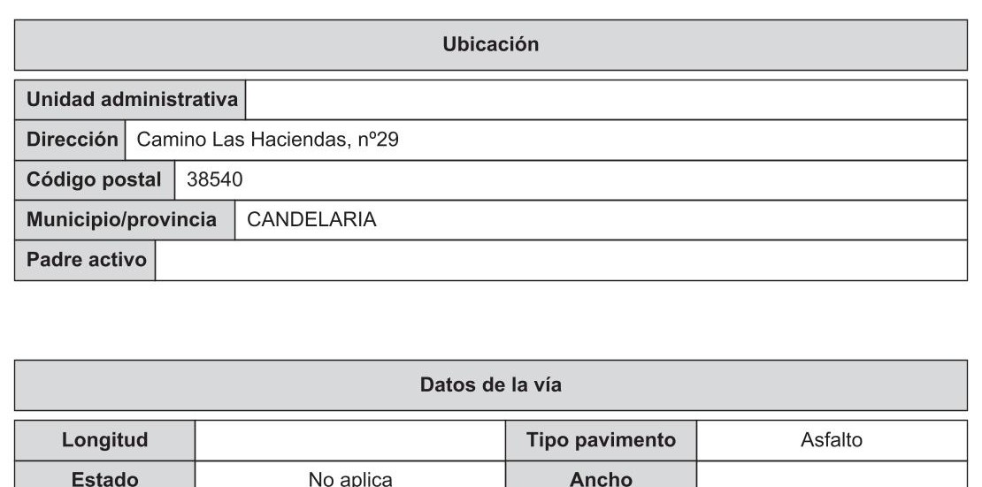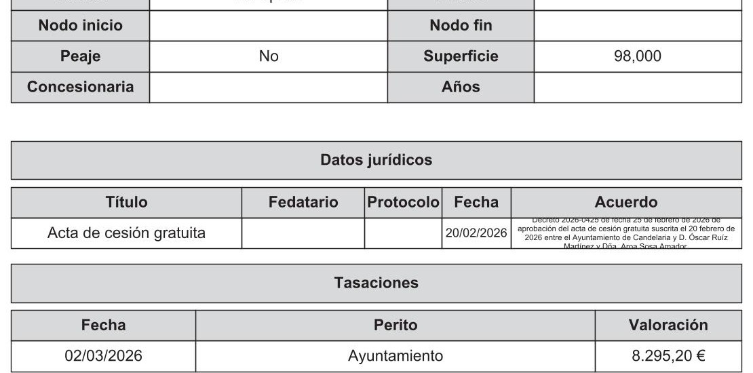

TERCERO: Tramitar la inscripción en el Registro de la propiedad de acuerdo con el Art. 206 de la Ley Hipotecaria.
CUARTO: Facultar a la Alcaldesa- Presidenta para que realice cuantas actuaciones considere precisas en aplicación del presente acuerdo. ….”

En virtud de lo expuesto, se somete a la Junta de Gobierno Local la siguiente propuesta de Acuerdo:
Cód. Validación: 92PD3HKQ3MGSS4EYCCQYNHQ4L
Verificación: https://candelaria.sedelectronica.es/
Documento firmado electrónicamente desde la plataforma esPublico Gestiona | Página 85 de 100

PROPUESTA DE ACUERDO
PRIMERO: Actualizar el Inventario de bienes de la Corporación, incorporando las actualizaciones oportunas según la ficha que se adjunta correspondiente al tramo del Camino Las Haciendas, nº29, siendo la descripción de la misma la siguiente:
Trozo de terreno con forma irregular ubicado en la zona conocida como “La Florida” nº 29, que se encuentra en la intersección entre el camino Las Haciendas y la calle La Vera destinado a la ampliación del Camino Las Haciendas.
Cód. Validación: 92PD3HKQ3MGSS4EYCCQYNHQ4L
Verificación: https://candelaria.sedelectronica.es/
Documento firmado electrónicamente desde la plataforma esPublico Gestiona | Página 86 de 100
SEGUNDO: Aprobar la ficha de inventario 14/56 que se transcribe, la cual está vinculada al inmueble 1/143 que se corresponde con el callejero de Araya:

Cód. Validación: 92PD3HKQ3MGSS4EYCCQYNHQ4L
Verificación: https://candelaria.sedelectronica.es/
Documento firmado electrónicamente desde la plataforma esPublico Gestiona | Página 87 de 100
TERCERO: Tramitar la inscripción en el Registro de la propiedad de acuerdo con el Art. 206 de la Ley Hipotecaria.
CUARTO: Facultar a la Alcaldesa- Presidenta para que realice cuantas actuaciones considere precisas en aplicación del presente acuerdo.

Por lo que se eleva esta propuesta a la Junta de Gobierno Local de esta Corporación, que resolverá como mejor proceda.”.

Consta en el expediente Informe de la funcionaria Doña María del Pilar Chico Delgado, Técnica de Administración General, de fecha 02 de marzo de 2026, del siguiente tenor literal:

“INFORME JURIDICO

La Técnico de Administración General, Mª del Pilar Chico Delgado, en relación con el expediente arriba indicado, emite el siguiente informe con la conformidad del
Secretario General, Octavio Manuel Fernández Hernández,

Antecedentes de hecho

Visto el expediente iniciado para llevar a cabo la actualización del Inventario de bienes del Ayuntamiento de Candelaria y a la incorporación en el mismo del tramo del Camino Las Haciendas, nº29.

Visto que las entidades locales están obligadas a formar inventario valorado de todos los bienes y derechos que les pertenecen y que será objeto de actualización continua de conformidad con lo dispuesto en los artículos 32 y ss. del Real Decreto 1372/1986, de 13 de junio, por el que se aprueba el Reglamento de Bienes de las Entidades Locales y el artículo 86 del Texto Refundido de las Disposiciones Legales Vigentes en Materia de Régimen Local aprobado por Real Decreto Legislativo 781/1986, de 18 de abril.

Se han realizado los trabajos y trámites necesarios para aprobar la ficha de tramo del Camino Las Haciendas, nº29 e incluirla en el Inventario de Bienes del Ayuntamiento de Candelaria.

Consta en el expediente el informe emitido por la Oficina técnica de fecha 2/03/2026, cuyo tenor literal es el siguiente:
Cód. Validación: 92PD3HKQ3MGSS4EYCCQYNHQ4L
Verificación: https://candelaria.sedelectronica.es/
Documento firmado electrónicamente desde la plataforma esPublico Gestiona | Página 88 de 100

“...Visto el expediente antedicho, en relación con la inscripción registral del tramo del Camino Las Haciendas, nº29 en el Inventario Municipal de Bienes y Derechos, en cumplimiento con el artículo 20 del RD 1372/1986, de 13 de junio, Alicia Torres Díaz, Técnica de Bienes Municipales, emite el siguiente informe:

1. DENOMINACIÓN
Tramo del Camino Las Haciendas, nº29

2. NATURALEZA DEL BIEN
Localización: el tramo del Camino Las Haciendas, nº29 está ubicada en el núcleo poblacional de Araya, concretamente este pequeño tramo se encuentra en la intersección con la calle La Vera.

Referencia catastral: No tiene

- LINDEROS

Norte | Camino Las Haciendas.
Sur | finca matriz de la parcela con referencia  3386405CS6338N0001LA (Finca registral 29626). | catastral
Este | Calle La Vera.
Oeste | Parcela con referencia catastral 3386407CS6338N0001FA.

- SUPERFICIE
98,11m².

5. DESCRIPCIÓN GENERAL
Trozo de terreno con forma irregular ubicado en la zona conocida como “La Florida” nº 29, que se encuentra en la intersección entre el camino Las Haciendas y la calle La Vera destinado a la ampliación del Camino Las Haciendas.
Cód. Validación: 92PD3HKQ3MGSS4EYCCQYNHQ4L
Verificación: https://candelaria.sedelectronica.es/
Documento firmado electrónicamente desde la plataforma esPublico Gestiona | Página 89 de 100
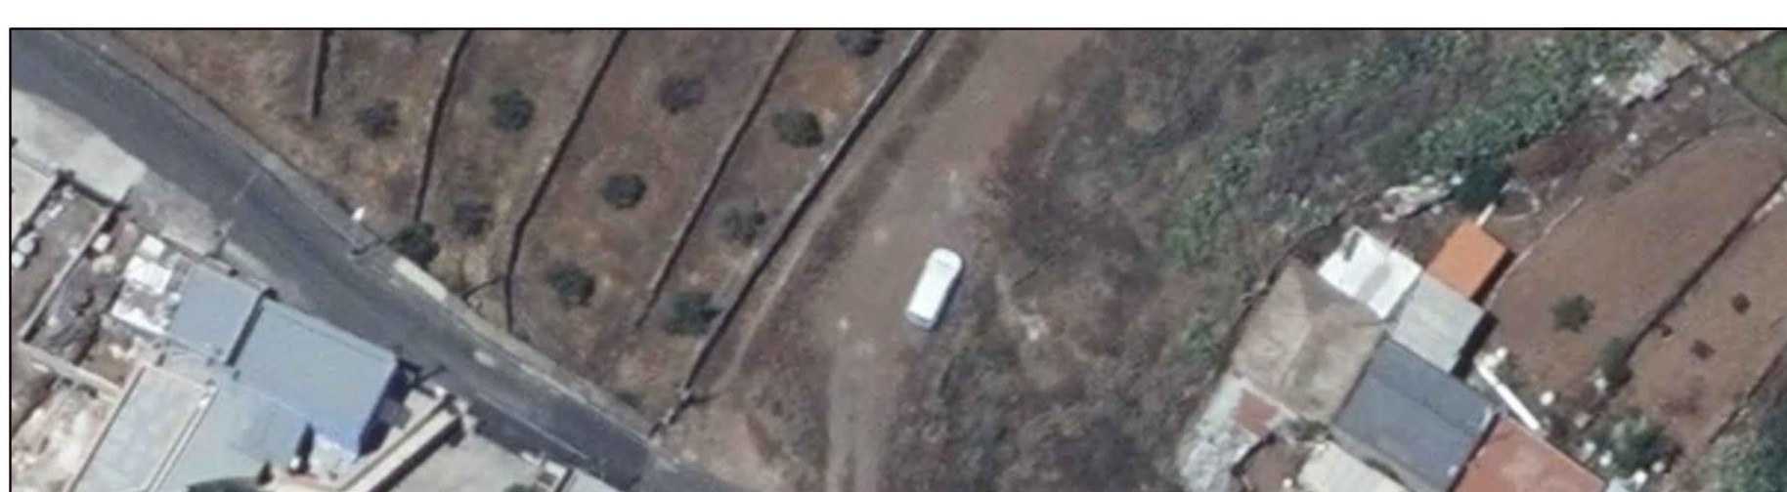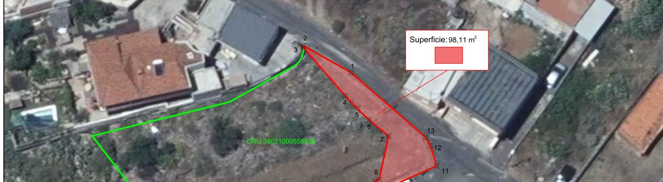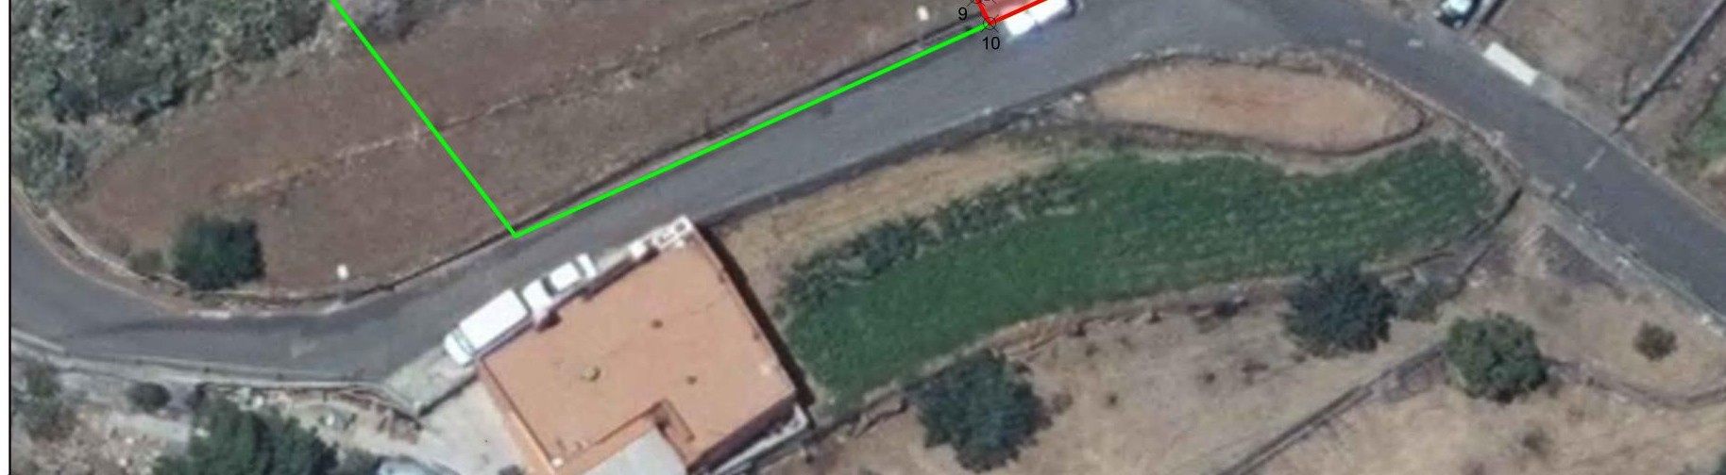
6. NATURALEZA DEL DERECHO
Bien inmueble de dominio público y de uso público.

7. TÍTULO
Decreto de Alcaldía 2026-0425 de fecha 25 de febrero de 2026 de aprobación del acta de cesión gratuita suscrita el 20 febrero de 2026 entre el Ayuntamiento de Candelaria y D. Óscar Ruíz Martínez y Dña. Aroa Sosa Amador.

8. DESTINO Y ACUERDO QUE LO HUBIERE DISPUESTO

Destino: viario local.
PLAN GENERAL DE ORDENACION DE CANDELARIA, planeamiento municipal en vigor, con publicaciones en B.O.C. de fecha 10 de mayo de 2007 y B.O.P. de fecha 17 de mayo de 2007 y Modificaciones Puntuales, aprobadas definitivamente por acuerdo del Ayuntamiento Pleno, en sesiones ordinarias de fecha 26 de marzo de 2009 y 29 de diciembre de 2011 y publicada en el BOP de Santa Cruz de Tenerife de fecha 17 de junio de 2009 y 3 de febrero de 2012, respectivamente.
Cód. Validación: 92PD3HKQ3MGSS4EYCCQYNHQ4L
Verificación: https://candelaria.sedelectronica.es/
Documento firmado electrónicamente desde la plataforma esPublico Gestiona | Página 90 de 100
9. | RÉGIMEN URBANÍSTICO DE APLICACIÓN
INSTRUMENTO DE PLANEAMIENTO: El presente informe se emite respecto al documento de PLAN GENERAL DE ORDENACION DE CANDELARIA, planeamiento muni-
cipal en vigor, con publicaciones en B.O.C. de fecha 10 de mayo de 2007 y B.O.P. de fecha 17 de mayo de 2007 y Modificaciones Puntuales, aprobadas definitivamente por acuerdo del Ayuntamiento Pleno, en sesiones ordinarias de fecha 26 de marzo de 2009 y 29 de diciembre de 2011 y publicada en el BOP de Santa Cruz de Tenerife de fecha 17 de junio de 2009 y 3 de febrero de 2012, respectivamente.

10. CLASIFICACIÓN, CATEGORIZACIÓN Y CALIFICACIÓN DEL SUELO
CLASIFICACION DEL SUELO | Suelo Rústico
CATEGORIZACIÓN DEL SUELO | Suelo Rústico de Asentamiento Rural
CALIFICACIÓN DEL SUELO | Viario

Cód. Validación: 92PD3HKQ3MGSS4EYCCQYNHQ4L
Verificación: https://candelaria.sedelectronica.es/
Documento firmado electrónicamente desde la plataforma esPublico Gestiona | Página 91 de 100

Plano de Ordenación Detallada Medianías nº13

11. COORDENADAS UTM

 | Superficie cesión parcela CRU 38021000558936
 | Punto |  | Coordenadas UTM
 | Nº |  | X |  | Y
 | 1 |  | 363195.400 |  | 3138819.640
 | 2 |  | 363188.460 |  | 3138823.550
 | 3 |  | 363188.468 |  | 3138823.280
 | 4 |  | 363194.560 |  | 3138816.206
 | 5 |  | 363196.299 |  | 3138814.320
 | 6 |  | 363198.011 |  | 3138812.691
 | 7 |  | 363200.875 |  | 3138810.317
 | 8 |  | 363199.492 |  | 3138803.909
 | 9 |  | 363198.902 |  | 3138803.723
 | 10 |  | 363199.649 |  | 3138802.262
 | 11 |  | 363207.860 |  | 3138805.950
 | 12 |  | 363207.000 |  | 3138808.890
 | 13 |  | 363206.300 |  | 3138810.110
1 |  | 363195.400 |  | 3138819.640

Superficie: 98,11 m2

12. FOTOGRAFÍAS

Cód. Validación: 92PD3HKQ3MGSS4EYCCQYNHQ4L
Verificación: https://candelaria.sedelectronica.es/
Documento firmado electrónicamente desde la plataforma esPublico Gestiona | Página 92 de 100

13. PLANOS

El plano se ha elaborado tomando de base el levantamiento topográfico realizado por la Oficina Técnica de Candelaria. En este sentido, al superponerlo sobre la base cartográfica del PGO de Candelaria del 2011, puede existir algún desfase o desajuste debido a la diferencia del margen de error que tiene el vuelo de la cartografía del PGO con respecto a la mayor exactitud que ofrece el GPS terrestre utilizado para realizar el levantamiento topográfico.

Cód. Validación: 92PD3HKQ3MGSS4EYCCQYNHQ4L
Verificación: https://candelaria.sedelectronica.es/
Documento firmado electrónicamente desde la plataforma esPublico Gestiona | Página 93 de 100

Cód. Validación: 92PD3HKQ3MGSS4EYCCQYNHQ4L
Verificación: https://candelaria.sedelectronica.es/
Documento firmado electrónicamente desde la plataforma esPublico Gestiona | Página 94 de 100
Y para que conste a los efectos oportunos, salvo error u omisión, se firma el presente informe…”.

FUNDAMENTOS JURIDICOS
La Legislación aplicable viene determinada por:
— Los artículos 17 a 36 del Reglamento de Bienes de las Entidades Locales aprobado por Real Decreto 1372/1986, de 13 de junio.
— El artículo 86 del Texto Refundido de las Disposiciones Legales Vigentes en Materia de Régimen Local aprobado por Real Decreto Legislativo 781/1986, de 18 de abril y la disposición transitoria del Reglamento de Bienes de las Entidades Locales (RB), aprobado por Real Decreto 1372/1986, de 13 de junio (BOE de 7 de julio), que establece la obligación de inventariar todos los bienes, cualquiera que sea su naturaleza, y, entre ellos, todos los de dominio público, incluidas las vías públicas.
El Pleno de la corporación Local será el órgano competente para acordar la aprobación del inventario ya formado, su rectificación y comprobación. En este supuesto, se encuentran delegadas las competencias para aprobación, modificación y rectificación del Inventario de Bienes y Derechos de la Corporación en la Junta de Gobierno Local, por acuerdo del pleno celebrado el día 27 de junio de 2023.
Cód. Validación: 92PD3HKQ3MGSS4EYCCQYNHQ4L
Verificación: https://candelaria.sedelectronica.es/
Documento firmado electrónicamente desde la plataforma esPublico Gestiona | Página 95 de 100
Visto cuanto antecede, la que suscribe eleva la siguiente propuesta de resolución:

PROPUESTA DE RESOLUCIÓN
PRIMERO: Actualizar el Inventario de bienes de la Corporación, incorporando las actualizaciones oportunas según la ficha que se adjunta correspondiente al tramo del Camino Las Haciendas, nº29, siendo la descripción de la misma la siguiente:
Trozo de terreno con forma irregular ubicado en la zona conocida como “La Florida” nº 29, que se encuentra en la intersección entre el camino Las Haciendas y la calle La Vera destinado a la ampliación del Camino Las Haciendas.

SEGUNDO: Aprobar la ficha de inventario 14/56 que se transcribe, la cual está vinculada al inmueble 1/143 que se corresponde con el callejero de Araya:

Cód. Validación: 92PD3HKQ3MGSS4EYCCQYNHQ4L
Verificación: https://candelaria.sedelectronica.es/
Documento firmado electrónicamente desde la plataforma esPublico Gestiona | Página 96 de 100

Cód. Validación: 92PD3HKQ3MGSS4EYCCQYNHQ4L
Verificación: https://candelaria.sedelectronica.es/
Documento firmado electrónicamente desde la plataforma esPublico Gestiona | Página 97 de 100

TERCERO: Tramitar la inscripción en el Registro de la propiedad de acuerdo con el Art. 206 de la Ley Hipotecaria.
CUARTO: Facultar a la Alcaldesa- Presidenta para que realice cuantas actuaciones considere precisas en aplicación del presente acuerdo.

La Junta de Gobierno Local, previo debate y por unanimidad de los miembros presentes, acuerda:

PRIMERO: Actualizar el Inventario de bienes de la Corporación, incorporando las actualizaciones oportunas según la ficha que se adjunta correspondiente al tramo del Camino Las Haciendas, nº29, siendo la descripción de la misma la siguiente: Trozo de terreno con forma irregular ubicado en la zona conocida como “La Florida” nº 29, que se encuentra en la intersección entre el camino Las Haciendas y la calle La Vera destinado a la ampliación del Camino Las Haciendas.
SEGUNDO: Aprobar la ficha de inventario 14/56 que se transcribe, la cual está vinculada al inmueble 1/143 que se corresponde con el callejero de Araya:

Cód. Validación: 92PD3HKQ3MGSS4EYCCQYNHQ4L
Verificación: https://candelaria.sedelectronica.es/
Documento firmado electrónicamente desde la plataforma esPublico Gestiona | Página 98 de 100

Cód. Validación: 92PD3HKQ3MGSS4EYCCQYNHQ4L
Verificación: https://candelaria.sedelectronica.es/
Documento firmado electrónicamente desde la plataforma esPublico Gestiona | Página 99 de 100

TERCERO: Tramitar la inscripción en el Registro de la propiedad de acuerdo con el Art. 206 de la Ley Hipotecaria.
CUARTO: Facultar a la Alcaldesa- Presidenta para que realice cuantas actuaciones considere precisas en aplicación del presente acuerdo.

5.- URGENCIAS No hubo.

- ACTIVIDAD DE CONTROL
6.- No hubo

- RUEGOS Y PREGUNTAS
7.- No hubo

Y no habiendo más asuntos de que tratar, la Presidencia levantó la sesión siendo las 12:45 horas del mismo día. De todo lo que, como Secretario General, doy fe.
Cód. Validación: 92PD3HKQ3MGSS4EYCCQYNHQ4L
Verificación: https://candelaria.sedelectronica.es/
Documento firmado electrónicamente desde la plataforma esPublico Gestiona | Página 100 de 100

Vº. Bº.
LA ALCALDESA-PRESIDENTA, EL SECRETARIO GENERAL
María Concepción Brito Núñez Octavio Manuel Fernández Hernández

DOCUMENTO FIRMADO ELECTRÓNICAMENTE

